房地产抵押估价报告

- 估价报告编号：
康正评字2025-1-0044-F01DYGJ3号

- 估价项目名称：
北京市昌平区二拨子路6号院3号楼1层101等3套商业用房及2层201等13套商务办公用房房地产抵押价值评估

- 估价委托人：
招商银行股份有限公司北京分行

- 房地产估价机构：
北京康正宏基房地产评估有限公司

- 注册房地产估价师：
郑燚（注册号：1120070131）、崔锴（注册号：1120100036）

- 估价报告出具日期：
2025年1月22日

致估价委托人函
招商银行股份有限公司北京分行：
受贵公司委托，我公司对北京市昌平区二拨子路6号院3号楼1层101等3套商业用房及2层201等13套商务办公用房房地产抵押价值进行了评估。
估价对象：估价对象为北京市昌平区二拨子路6号院3号楼1层101等3套商业用房及2层201等13套商务办公用房房地产。根据《不动产权证书》[京（2023）昌不动产权第0027914号等16本]、及《抵押物清单》，估价对象权利性质为出让/商品房，不动产权利人为北京万科东方房地产开发有限公司，估价对象建筑面积合计为15044.16平方米，规划用途为商业、商务办公，其中：商业用房建筑面积合计1877.51平方米，商务办公用房建筑面积合计13166.65平方米。现状为不动产权利人作为商业、办公用房出租使用。抵押物清单详见附表。
估价目的：为估价委托人因贷后监测需要了解估价对象房地产抵押价值提供参考依据。
价值时点：2025年1月16日
价值类型：本次评估为房地产抵押估价，所评估的估价对象价值为抵押价值，即估价对象假定未设立法定优先受偿权下的价值减去注册房地产估价师知悉的法定优先受偿款后的价值。
根据房地产估价规范、国家现行有关标准规定和项目的具体要求，假定未设立法定优先受偿权下的价值采用的是市场价值标准。根据《房地产估价基本术语标准》，市场价值是经适当营销后，由熟悉情况、谨慎行事且不受强迫的交易双方，以公平交易方式在价值时点自愿进行交易的金额。
本次估价的估价对象假定未设立法定优先受偿权下的价值，是指在正常市场情况下，在价值时点2025年1月16日，估价对象用途为商业、商务办公，土地取得方式为出让，出让国有建设用地使用权剩余土地使用年限为商业22.18年、商务办公32.18年的房地产价值。其中，出让国有建设用地使用权价值是指估价对象用途为商业、商务办公，实际开发程度为宗地红线外“七通”（即通路、通电、通讯、通上水、通下水、通燃气、通热）、红线内场地平整条件下，剩余土地使用年限为商业22.18年、商务办公32.18年的出让国有建设用地使用权价值；建筑物价值是指在综合考虑估价对象特定用途、建设材料、建设技术、建设成本及建筑物建设期间产生的利润的基础上，确定的与估价对象具有同等功能效用并在相同成新度下的建筑物的正常价值。
法定优先受偿款是指假定在价值时点实现抵押权时，已存在的依法优先于本次抵押贷款受偿的款额，包括已抵押担保的债权数额、发包人拖欠承包人的建设工程价款以及其他法定优先受偿款。
本次估价的抵押净值是指估价对象抵押价值减去预期实现抵押权的费用和税金后的价值。
估价方法：本次评估采用的估价方法为比较法和收益法。
估价结果：评估专业人员根据估价的目的，按照估价的程序，采用科学的估价方法，在认真分析现有资料的基础上，结合抵押贷款的特殊要求，通过仔细测算和认真分析各种影响房地产价格的因素， 确定估价对象于价值时点的房地产评估价值，详见估价结果一览表。

（转下页）
估价结果一览表
表-1（估价结果汇总表）
估价方法及结果  估价对象及结果 |  | 测算结果 |  | 估价结果
 |  | 比较法 | 收益法 | 估价结果
昌平区二拨子路6号院3号楼1层101商业用房房地产 | 总价 | 2594 | 1854 | 2372
昌平区二拨子路6号院3号楼1层101商业用房房地产 | 单价 | 41921 | 29965 | 38334
剩余商业用房房地产 | 总价 | —— | —— | 4374
剩余商业用房房地产 | 单价 | —— | —— | 34748
昌平区二拨子路6号院3号楼2层201商务办公用房房地产 | 总价 | 2223 | 1703 | 2067
昌平区二拨子路6号院3号楼2层201商务办公用房房地产 | 单价 | 29836 | 22859 | 27743
剩余商务办公用房房地产 | 总价 | —— | —— | 34690
剩余商务办公用房房地产 | 单价 | —— | —— | 27927
汇总评估价值 | 总价 |  |  | 43503
汇总评估价值 | 单价 |  |  | 28917
单位：万元、元/平方米（币种：人民币）
注：本次评估估价对象商业部分首先采用比较法和收益法求取昌平区二拨子路6号院3号楼1层101商业用房房地产价值，再以其为基准，通过建筑面积、临街状况、平面位置、楼层因素调整，求取剩余商业用房房地产房地产价值；办公部分与商业部分采用同样的估价方法，先求取昌平区二拨子路6号院3号楼2层201商务办公用房房地产价值，再以其为基准，通过建筑面积、楼层因素调整，求取剩余商务办公用房房地产。

表-2（房地产抵押价值评估结果汇总表）
估价对象  项目及结果 |  | 北京市昌平区二拨子路6号院3号楼1层101等3套商业用房及2层201等13套商务办公用房房地产
1. 假定未设立法定优先受偿权下的价值 | 总价 | 43503
1. 假定未设立法定优先受偿权下的价值 | 大写金额 | 肆亿叁仟伍佰零叁万元整
1. 假定未设立法定优先受偿权下的价值 | 单价 | 28917
2. 注册房地产估价师知悉的法定优先受偿款 | 总额 | 0
2. 注册房地产估价师知悉的法定优先受偿款 | 大写金额 | 零元整
（1）已抵押担保的债权数额 | 总额 | 已抵押（贷后监测，未扣减，详见特别提示）
（2）拖欠的建设工程价款 | 总额 | 0
（3）其他法定优先受偿款 | 总额 | 0
3.抵押价值 | 总价 | 43503
3.抵押价值 | 大写金额 | 肆亿叁仟伍佰零叁万元整
3.抵押价值 | 单价 | 28917
4.抵押净值 | 总价 | 42758
4.抵押净值 | 大写金额 | 肆亿贰仟柒佰伍拾捌万元整
4.抵押净值 | 单价 | 28422
单位：万元、元/平方米（币种：人民币）

表-3（房地产分套价值表）
序号 | 不动产权证书/房屋所有权证证号 | 坐落、部位及房号 | 规划用途 | 建筑面积 | 楼面单价 | 房地产价值 | 抵押净值
1 | 京（2023）昌不动产权第0027914号 | 昌平区二拨子路6号院3号楼1层101 | 商业 | 618.73 | 38334 | 2372 | 2174
2 | 京（2023）昌不动产权第0027904号 | 昌平区二拨子路6号院3号楼1层102 | 商业 | 687.72 | 34596 | 2379 | 2246
3 | 京（2023）昌不动产权第0027897号 | 昌平区二拨子路6号院3号楼1层103 | 商业 | 571.06 | 34942 | 1995 | 1877
4 | 京（2023）昌不动产权第0027916号 | 昌平区二拨子路6号院3号楼2层201 | 商务办公 | 744.99 | 27743 | 2067 | 2051
5 | 京（2023）昌不动产权第0027893号 | 昌平区二拨子路6号院3号楼2层202 | 商务办公 | 1148.06 | 27466 | 3153 | 3129
6 | 京（2023）昌不动产权第0027931号 | 昌平区二拨子路6号院3号楼2层203 | 商务办公 | 1081.64 | 27466 | 2971 | 2949
7 | 京（2023）昌不动产权第0027905号 | 昌平区二拨子路6号院3号楼3层301 | 商务办公 | 1055.59 | 27466 | 2899 | 2878
8 | 京（2023）昌不动产权第0027911号 | 昌平区二拨子路6号院3号楼3层302 | 商务办公 | 1019.59 | 27466 | 2800 | 2780
9 | 京（2023）昌不动产权第0027946号 | 昌平区二拨子路6号院3号楼4层401 | 商务办公 | 1056.81 | 28015 | 2961 | 2937
10 | 京（2023）昌不动产权第0027937号 | 昌平区二拨子路6号院3号楼4层402 | 商务办公 | 1037.89 | 28015 | 2908 | 2884
11 | 京（2023）昌不动产权第0027906号 | 昌平区二拨子路6号院3号楼5层501 | 商务办公 | 1056.81 | 28015 | 2961 | 2937
12 | 京（2023）昌不动产权第0027939号 | 昌平区二拨子路6号院3号楼5层502 | 商务办公 | 1037.89 | 28015 | 2908 | 2884
13 | 京（2023）昌不动产权第0027918号 | 昌平区二拨子路6号院3号楼6层601 | 商务办公 | 1056.81 | 28015 | 2961 | 2937
14 | 京（2023）昌不动产权第0027929号 | 昌平区二拨子路6号院3号楼6层602 | 商务办公 | 1037.89 | 28015 | 2908 | 2884
15 | 京（2023）昌不动产权第0028064号 | 昌平区二拨子路6号院3号楼7层701 | 商务办公 | 973.31 | 28564 | 2780 | 2755
16 | 京（2023）昌不动产权第0028050号 | 昌平区二拨子路6号院3号楼7层702 | 商务办公 | 859.37 | 28853 | 2480 | 2456
合计 |  |  |  | 15044.16 | / | 43503 | 42758
单位：平方米、元/平方米、万元（币种：人民币）
特别提示：
1.本次评估注册房地产估价师所知悉的法定优先受偿款情况说明如下：
（1）已抵押担保的债权数额：根据《不动产权证书》[京（2023）昌不动产权第0027914号等16本]及《不动产登记信息查询结果告知单》，截至价值时点，估价对象已设定抵押权。但不动产权利人未提供相关权利价值的说明，且本次评估估价目的是为估价委托人因贷后监测需要了解估价对象房地产抵押价值提供参考依据，故本次评估的抵押价值未考虑上述抵押权权利价值对估价结果的影响。
（2）拖欠的建设工程价款：估价对象为现房，已完成不动产权属登记，不存在拖欠的建设工程价款；
（3）其他法定优先受偿款：根据不动产权利人介绍及评估专业人员调查，估价对象不存在其他法定优先受偿款。
综上，本次评估设定估价对象不存在注册房地产估价师知悉的法定优先受偿款。
2.本估价结果同时受本估价报告正文中“估价的假设和限制条件”限制。

顺致
商祺
北京康正宏基房地产评估有限公司
法定代表人：
二○二五年一月二十二日

附表：
抵押物清单
序号 | 不动产权证书证号 | 坐落 | 楼号 | 房号/部位 | 房屋总层数 | 所在层数 | 建筑面积 | 规划用途 | 现状使用用途
1 | 京（2023）昌不动产权第0027914号 | 昌平区二拨子路6号院3号楼1层101 | 3 | 101 | 7（-03） | 1 | 618.73 | 商业 | 商业
2 | 京（2023）昌不动产权第0027904号 | 昌平区二拨子路6号院3号楼1层102 | 3 | 102 | 7（-03） | 1 | 687.72 | 商业 | 商业
3 | 京（2023）昌不动产权第0027897号 | 昌平区二拨子路6号院3号楼1层103 | 3 | 103 | 7（-03） | 1 | 571.06 | 商业 | 商业
4 | 京（2023）昌不动产权第0027916号 | 昌平区二拨子路6号院3号楼2层201 | 3 | 201 | 7（-03） | 2 | 744.99 | 商务办公 | 办公
5 | 京（2023）昌不动产权第0027893号 | 昌平区二拨子路6号院3号楼2层202 | 3 | 202 | 7（-03） | 2 | 1148.06 | 商务办公 | 办公
6 | 京（2023）昌不动产权第0027931号 | 昌平区二拨子路6号院3号楼2层203 | 3 | 203 | 7（-03） | 2 | 1081.64 | 商务办公 | 办公
7 | 京（2023）昌不动产权第0027905号 | 昌平区二拨子路6号院3号楼3层301 | 3 | 301 | 7（-03） | 3 | 1055.59 | 商务办公 | 办公
8 | 京（2023）昌不动产权第0027911号 | 昌平区二拨子路6号院3号楼3层302 | 3 | 302 | 7（-03） | 3 | 1019.59 | 商务办公 | 办公
9 | 京（2023）昌不动产权第0027946号 | 昌平区二拨子路6号院3号楼4层401 | 3 | 401 | 7（-03） | 4 | 1056.81 | 商务办公 | 办公
10 | 京（2023）昌不动产权第0027937号 | 昌平区二拨子路6号院3号楼4层402 | 3 | 402 | 7（-03） | 4 | 1037.89 | 商务办公 | 办公
11 | 京（2023）昌不动产权第0027906号 | 昌平区二拨子路6号院3号楼5层501 | 3 | 501 | 7（-03） | 5 | 1056.81 | 商务办公 | 办公
12 | 京（2023）昌不动产权第0027939号 | 昌平区二拨子路6号院3号楼5层502 | 3 | 502 | 7（-03） | 5 | 1037.89 | 商务办公 | 办公
13 | 京（2023）昌不动产权第0027918号 | 昌平区二拨子路6号院3号楼6层601 | 3 | 601 | 7（-03） | 6 | 1056.81 | 商务办公 | 办公
14 | 京（2023）昌不动产权第0027929号 | 昌平区二拨子路6号院3号楼6层602 | 3 | 602 | 7（-03） | 6 | 1037.89 | 商务办公 | 办公
15 | 京（2023）昌不动产权第0028064号 | 昌平区二拨子路6号院3号楼7层701 | 3 | 701 | 7（-03） | 7 | 973.31 | 商务办公 | 办公
16 | 京（2023）昌不动产权第0028050号 | 昌平区二拨子路6号院3号楼7层702 | 3 | 702 | 7（-03） | 7 | 859.37 | 商务办公 | 办公
规划商业小计 |  |  |  |  |  |  | 1877.51 | / | /
规划办公小计 |  |  |  |  |  |  | 13166.65 | / | /
合计 |  |  |  |  |  |  | 15044.16 | / | /
单位：平方米

目 录
估价师声明 9
估价假设和限制条件 10
估价结果报告 13
一、估价委托人 13
二、房地产估价机构 13
三、估价目的 13
四、估价对象 13
五、影响房地产价格因素分析 16
（一）估价对象描述与分析 16
（二）市场背景描述与分析 23
六、价值时点 34
七、价值类型 34
八、估价原则 35
九、估价依据 36
十、最高最佳利用分析 40
十一、估价方法 41
十二、估价结果 42
十三、参与本次估价工作的评估专业人员 45
十四、实地查勘期 45
十五、估价作业期 45
变现能力分析与风险提示 46
一、变现能力分析 46
二、风险提示 47
附 件 49
- 《同意评估函》（含《抵押物清单》）
- 估价对象所在位置示意图
- 估价对象实地查勘情况和相关照片
- 《不动产权证书》[京（2023）昌不动产权第0027914号等16本]复印件
- 《房屋租赁合同》及补充协议复印件
- 《购房发票》复印件
- 《关于抵押房地产是否存在法定优先受偿权利等情况的书面查询和调查记录》
- 《不动产登记信息查询结果告知单》
- 不动产权利人《营业执照（副本）》复印件
- 房地产估价机构《营业执照（副本）》复印件
- 房地产估价机构估价资质证书复印件
- 评估专业人员执业证书复印件

估价师声明

注册房地产估价师郑重声明：

（一）注册房地产估价师在本估价报告中对事实的说明是真实的和准确的，没有虚假记载、误导性陈述和重大遗漏。

（二）本估价报告中的分析、意见和结论是注册房地产估价师独立、客观、公正的专业分析、意见和结论，但受到本估价报告中已说明的估价假设和限制条件的限制。

（三）注册房地产估价师与估价报告中的估价对象没有现实或潜在的利益，与估价委托人及估价利害关系人没有利害关系，也对本估价报告中的估价对象、估价委托人及估价利害关系人没有偏见。

（四）注册房地产估价师依照中华人民共和国国家标准《房地产估价规范》及《房地产估价基本术语标准》，由中华人民共和国建设部、中国人民银行、中国银行业监督管理委员会联合颁布的《房地产抵押估价指导意见》，以及相关房地产估价专项标准进行估价工作，撰写本估价报告。

估价假设和限制条件

（一）本次估价的一般假设
1.在价值时点的房地产市场为公开、平等、自愿的交易市场。
2.本估价报告的估价结果是以正常条件下的公开市场价值为基础，并遵循谨慎原则评估出的价值。正常条件下的公开市场价值是指房地产交易需要买卖双方在了解足够的市场信息，拥有足够的谈判时间，经过谨慎的考虑和对房地产市场进行合理预期，并具体考虑买卖双方的偏好等条件下方能实现。对于房地产市场的波动及快速变现等特殊交易因素可能导致房地产价格有较大幅度的变化，本估价报告未考虑这种变化对估价对象市场价值产生的影响。
3.估价对象的出让国有建设用地使用权和建筑物所有权均为合法方式取得，并支付相关税费，估价对象能够正常上市交易。
4.评估专业人员已对不动产权利人所提供的、本估价报告所依据的估价对象的权属以及其他相关资料进行了检查，并通过北京市不动产登记信息网上查询获取估价对象《不动产登记信息查询结果告知单》，对其不动产登记信息进行了核对，无理由怀疑其合法性、真实性、准确性和完整性。本次评估设定不动产权利人提供的资料合法、属实，并且提供了与本次评估有关的所有资料，没有保留及隐瞒。
5.评估专业人员对估价对象及其周边环境进行了一般性查勘，并对房屋安全以及环境污染等影响估价对象价值的重大因素给予了关注，在无理由怀疑估价对象存在隐患且无相应的专业机构进行鉴定、检测的情况下，设定估价对象能够正常安全使用。
6.任何有关估价对象的运作方式、程序符合国家、地方的有关法律、法规。
7.本次估价结果未考虑国家宏观政策发生重大变化以及遇有自然力和其他不可抗力对估价结果的影响。
8.估价结果未考虑估价对象及其运营企业已承担的债务、或有债务及经营决策失误或市场运作失当对其价值的影响。

（二）特殊事项假设前提
1.未定事项假设
无
2.背离事实假设
根据评估专业人员实地查勘及不动产权利人介绍，估价对象102商业用房已拆分成4个独立商铺分别出租经营使用，其余商业、办公用房已整体出租给北京嘀嘀无限科技发展有限公司作为商业、办公用房使用，各楼层相邻房地产均已打通合并使用，考虑到处置估价对象过程中，需将估价对象恢复原状后处置，本次评估未考虑上述情况对估价结果的影响，在此提请金融机构注意。
3.不相一致假设
无
4.依据不足假设
截至价值时点，由于不动产权权利人未能提供便利，评估专业人员未能进入估价对象3-7层内部进行查勘，该部分房地产现状使用情况及实物状况以不动产权利人介绍为依据进行设定，本次评估设定上述房地产房屋现状使用用途均与证载用途一致，各楼层相邻房地产均已打通合并使用，内部为精装修。在此提醒金融机构注意。

（三）估价报告使用限制
1.使用范围：本估价报告只能由估价报告载明的报告使用者使用，且只能用于本报告载明的唯一估价目的和用途。
2.估价报告使用者：本次估价业务的估价委托人及本次估价业务委托合同所约定的使用者。
3.估价委托人或者本估价报告使用者应按照法律规定和估价报告载明的使用范围使用本估价报告。估价委托人或者估价报告使用者违反前述规定使用本估价报告的，估价机构和评估专业人员不承担责任。
4.除估价委托人、估价委托合同中约定的其他估价报告使用者和法律、行政法规规定的估价报告使用者之外，其他任何机构和个人不能成为估价报告的使用者。
5.未经本估价机构书面同意，本估价报告的全部或任何一部分均不得向估价委托人、报告使用者、报告审查部门之外的单位和个人提供，也不得以任何形式公开发表。
6.估价报告使用者应当正确理解估价结论。估价结论不等同于估价对象可实现价格，估价结论不应当被认为是对估价对象可实现价格的保证。
7.本估价报告评估目的是为估价委托人因贷后监测需要了解估价对象房地产抵押价值提供参考依据，不做其他评估目的之用。如果估价对象的评估条件或目的发生变化，需重新进行评估。
8.本估价报告中抵押价值是以注册房地产估价师知悉的法定优先受偿款为假设前提条件，若估价对象存在注册房地产估价师所不知悉的法定优先受偿款或所知悉的法定优先受偿款与实际不符，则需对估价结果进行相应的调整。
9.本估价报告估价结果为价值时点下估价对象于本估价报告所列设定条件及假设前提下的价值，如设定条件发生变化，估价结果需要做相应的调整直至重新评估。
10.不动产权利人应对其提供的权属证明以及其他资料的真实性、完整性和合法性负责。如因资料失实或资料提供人有所隐匿而导致估价结果失真，估价机构不承担相应的责任。截至本估价报告出具日，不动产权利人未能提供估价对象《不动产权证书》[京（2023）昌不动产权第0027914号等16本]等相关资料原件供评估专业人员进行核对。提请金融机构注意，发放贷款前，抵押物需按照规定进行抵押登记。并确定实际抵押物与本估价报告估价对象是否一致，如有改变，需进行重新评估。
11.本估价报告中数据全部采用电算化连续计算得出，由于在报告中计算的数据均按四舍五入取整或保留小数位，故可能出现个别等式左右不完全相等的情况，但不影响计算结果及最终评估结论的准确性。
12.本估价报告在估价机构盖章和注册房地产估价师签字或签章的条件下有效。
13.本估价报告使用期限自2025年1月22日起计算壹年。
14.本估价报告由北京康正宏基房地产评估有限公司负责解释。

估价结果报告

一、估价委托人
本次评估估价委托人为招商银行股份有限公司北京分行，非估价对象的不动产权利人。不动产权利人为北京万科东方房地产开发有限公司。
单位名称：招商银行股份有限公司北京分行
联系人：刘天宁
联系电话：18810612890

二、房地产估价机构
受托机构：北京康正宏基房地产评估有限公司
备案等级：一级
备案证书编号：建房估备字[2013第]081号
有效期限：2022年8月30日至2025年8月29日
注册地址：北京市丰台区芳城园一区16号楼2层2门配套公建01
法定代表人：齐宏
联 系 人：吴雪
联系电话：010-82253558

三、估价目的
为估价委托人因贷后监测需要了解估价对象房地产抵押价值提供参考依据。

四、估价对象
（一）估价对象范围
本次评估估价对象为北京市昌平区二拨子路6号院3号楼1层101等3套商业用房及2层201等13套商务办公用房房地产，即1-7层全部商业、办公用房。估价对象范围为其房屋所有权及出让国有建设用地使用权，不包含动产、债权债务、特许经营权等其他财产或权益。
（二）估价对象基本状况
估价对象位于北京市昌平区二拨子路6号院3号楼，属“万科天空之城”项目，估价对象的范围是3号楼（现状B座）1-7层全部商业、办公用房，不动产权利人为北京万科东方房地产开发有限公司。估价对象建筑面积合计15044.16平方米，规划用途为商业、商务办公。
（三）土地基本状况
1.根据《不动产权证书》[京（2023）昌不动产权第0027914号等16本]，估价对象土地为国有土地，土地所有权归国家所有；北京万科东方房地产开发有限公司拥有估价对象出让国有建设用地使用权，土地用途为商业、办公，土地使用权终止日期为商业2047年3月18日、办公2057年3月18日。截至价值时点，出让国有建设用地使用权剩余土地使用年限为商业22.18年、办公32.18年。
2.估价对象现状已按规划要求完成开发建设，无特别规划限制条件。
3.估价对象所属项目用地四至：
证载四至：未注明
现状四至：东至现状道路、绿地、南至现状道路、空地、西至现状绿地、北至二拨子南路

（转下页）

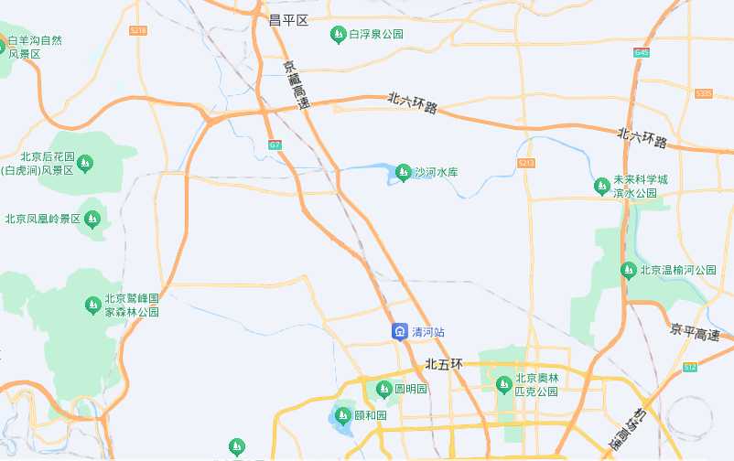
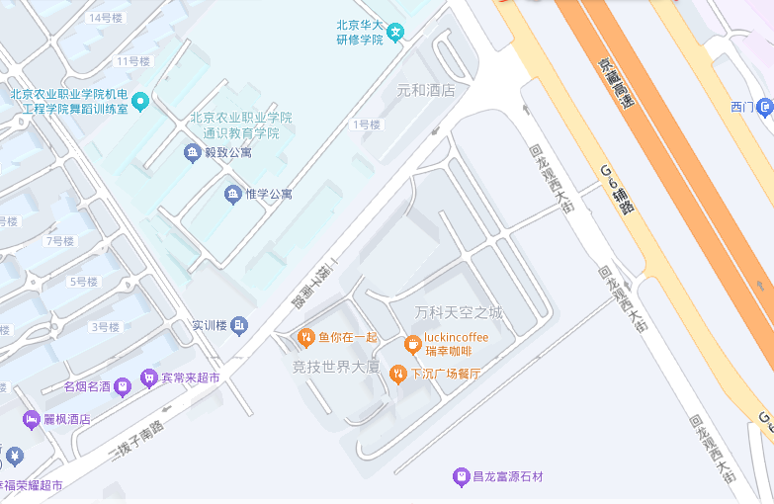
估价对象所在楼宇

估价对象位于北京市昌平区二拨子路6号院3号楼，属“万科天空之城”项目，位于北五环-北六环之间，京藏高速东侧，东侧临近城市支路——回龙观西大街，且距离京藏高速约200米，北侧紧邻近城市支路——二拨子南路且临近北京农业职业学院通识教育学院。估价对象位于所属地块东侧。
4.估价对象所属项目用地呈近似规则形状，场地地势较平坦。
5.基础设施状况：
估价对象现状市政基础设施完备，达“七通”（即通路、通电、通讯、通上水、通下水、通燃气、通热）。
（四）建筑物基本状况
估价对象属“万科天空之城”商业、办公综合项目，整个项目总占地约2万平方米，建筑规模约7万平方米。项目由3栋办公楼（A座、B座、C座）、配套裙楼及下沉式商业广场组成，办公楼为多层建筑，配套裙楼为B座配套的低层建筑（1层商业、2层办公）。该项目建筑均为钢混结构，于2021年建成并交付使用，交付标准为毛坯交付。该项目提供闭路监控系统，人行道闸管理、访客备案、门禁一卡通系统，警报防控系统，消防栓、烟感、喷淋消防系统，火灾自动报警与控制系统等，空调系统为中央空调、并配有新风系统。
本次估价对象为北京市昌平区二拨子路6号院3号楼1层101等3套商业用房及2层201等13套商务办公用房房地产，为B座1-7层全部商业、办公用房，建筑面积合计为15044.16平方米。详细面积情况见抵押物清单。根据评估专业人员实地查勘及不动产权利人介绍，估价对象102商业用房已拆分成4个独立商铺分别出租经营使用，其余商业、办公用房已整体出租给北京嘀嘀无限科技发展有限公司作为商业、办公用房使用。截至价值时点，评估专业人员未能进入估价对象3-7层内部进行查勘，该部分房地产现状使用情况及实物状况以不动产权利人介绍为依据进行设定，本次评估设定上述房地产房屋现状使用用途均与证载用途一致，各楼层相邻房地产均已打通合并使用，内部为精装修。估价对象房屋维护情况良好。

五、影响房地产价格因素分析

（一）估价对象描述与分析
1.实物状况分析
（1）土地实物状况
1）土地面积：根据《不动产权证书》[京（2023）昌不动产权第0027914号等16本]，估价对象所属项目地块土地面积为19337.89平方米，不动产权利人未能提供估价对象分摊土地面积依据。
2）土地利用状况：估价对象属“万科天空之城”商业、办公综合项目，项目现状已完成开发建设。项目用地呈近似规则形状，场地地势较平坦，水文状况良好，工程地质条件良好，无不良地质现象。项目地处商业及办公类六级地价区，该用途级别平均容积率为2.5。项目临街宽度及深度比例较适宜。综上，该项目土地利用程度较好。
3）土地开发程度：估价对象现状市政基础设施达“七通”（即通路、通电、通讯、通上水、通下水、通燃气、通热），保障程度较高。
（2）建筑物实物状况
估价对象属“万科天空之城”商业、办公综合项目，整个项目总占地约2万平方米，建筑规模约7万平方米。项目由3栋办公楼（A座、B座、C座）、配套商业及下沉式商业广场组成，办公楼为多层建筑，配套裙楼为B座配套的低层建筑（1层商业、2层办公）。该项目建筑均为钢混结构，外立面材质均为玻璃幕墙，于2021年建成并交付使用，交付标准为毛坯交付。该项目提供闭路监控系统，人行道闸管理、访客备案、门禁一卡通系统，警报防控系统，消防栓、烟感、喷淋消防系统，火灾自动报警与控制系统等，空调系统为中央空调、并配有新风系统。
估价对象为该项目B座，由1栋地上7层、地下3层主体办公楼及地上2层配套裙楼组成，坐落在项目东部。地上1层规划用途为商业（含配套裙楼），2-7层规划用途为商务办公（含配套裙楼），地下3层为地下车库。1层商业用房局部层高5.2米，局部层高2.8米；办公区层高约2.5-3米。办公用房单层面积约1800-3000平方米，单套面积约700-1200平米，楼宇配备3部客梯，1部货梯。根据评估专业人员实地查勘及不动产权利人介绍，估价对象配套裙楼102商业用房已拆分成4个独立商铺分别出租经营使用，其余商业、办公用房已整体出租给北京嘀嘀无限科技发展有限公司作为商业、办公用房使用。截至价值时点，评估专业人员未能进入估价对象3-7层内部进行查勘，该部分房地产现状使用情况及实物状况以不动产权利人介绍为依据进行设定，本次评估设定上述房地产房屋现状使用用途均与证载用途一致，各楼层相邻房地产均已打通合并使用，内部为精装修。估价对象内部均为租户自行装修，配套裙楼102商业用房顶棚穿孔铝板、石膏、涂料、墙面涂料、墙纸、地面地砖，办公用房顶棚石膏、涂料、墙面涂料、地面地砖、地毯、地胶。
估价对象现状照片如下：
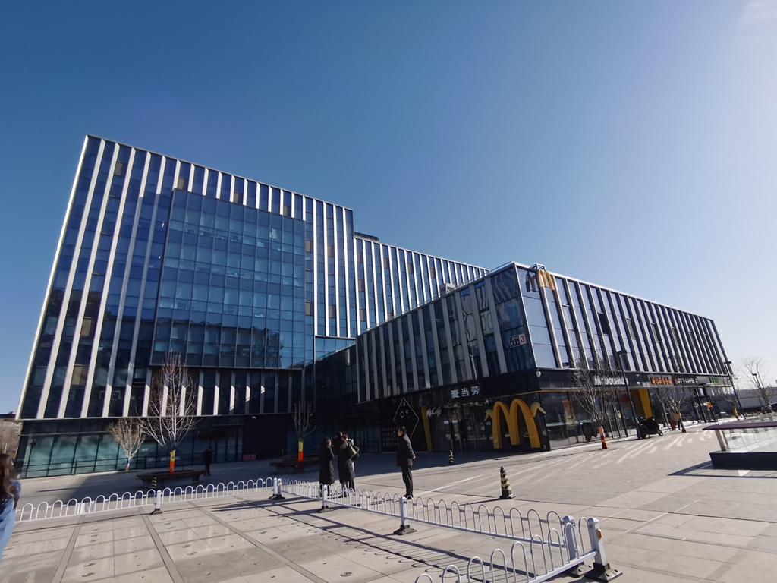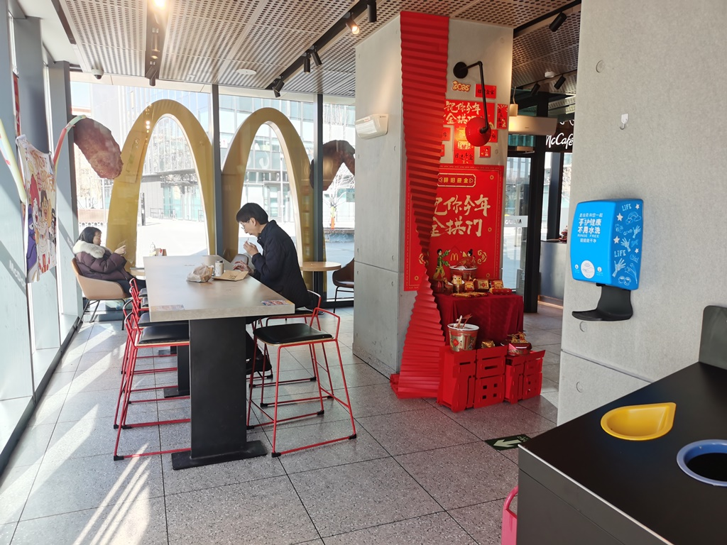
外立面 商业内部
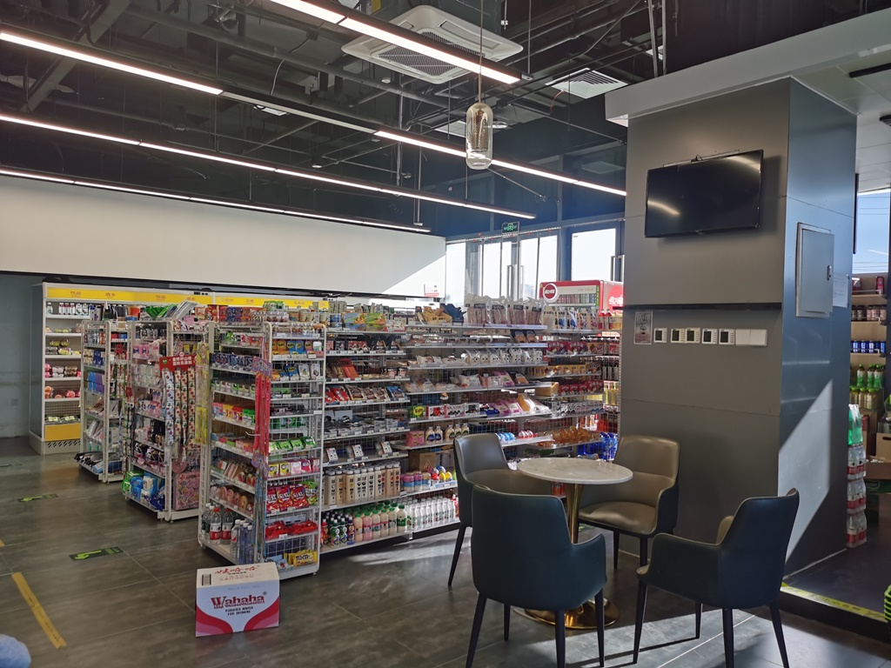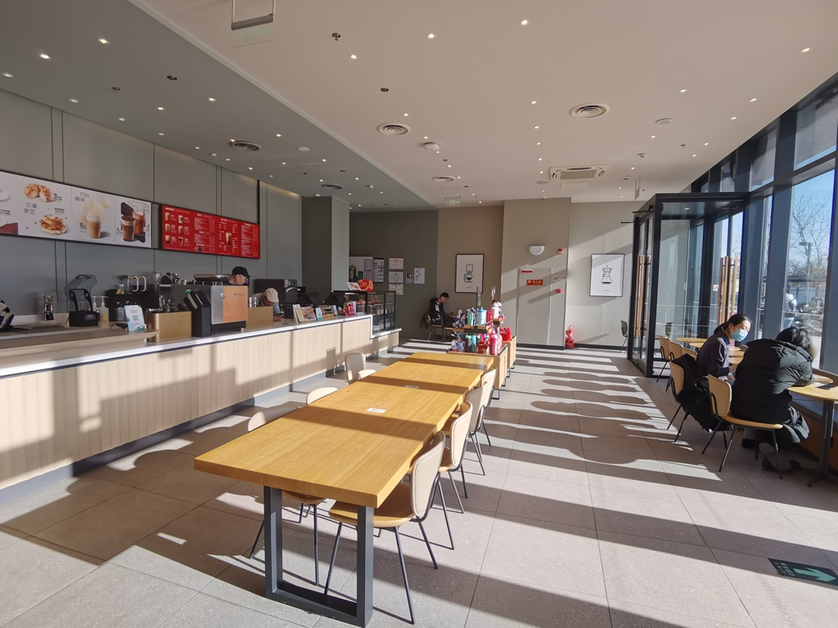
商业内部 商业内部
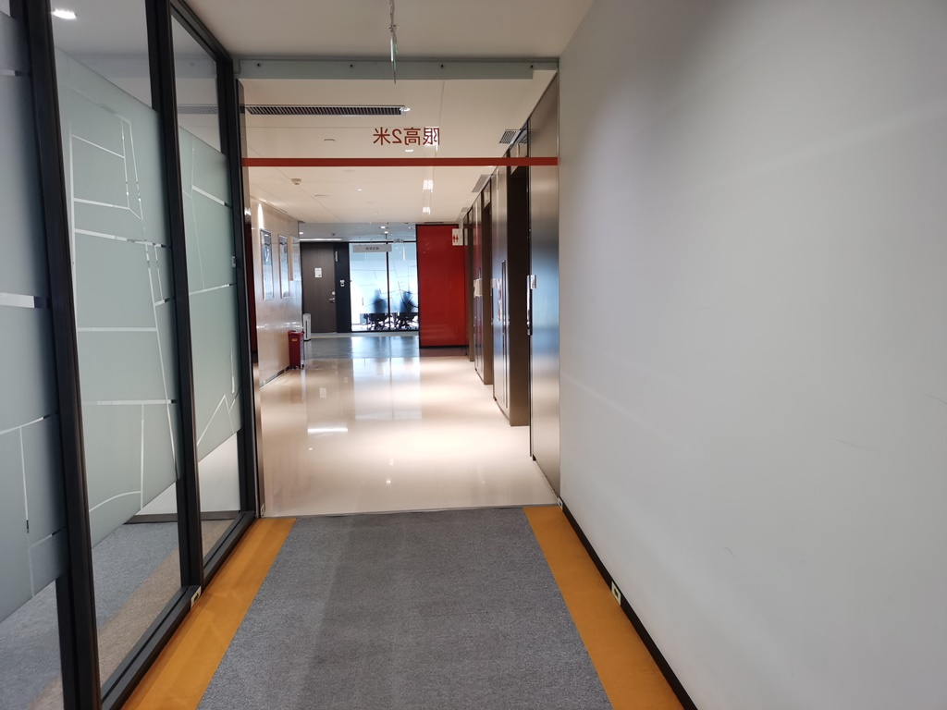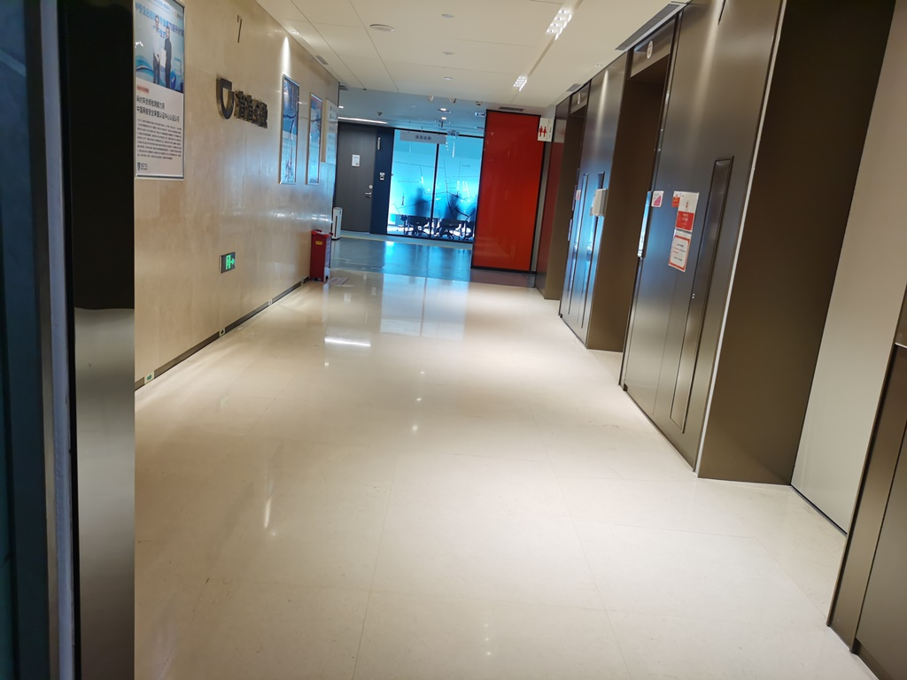
办公内部 办公内部
本次估价对象为北京市昌平区二拨子路6号院3号楼1层101等3套商业用房及2层201等13套商务办公用房房地产，为B座1-7层全部商业、办公用房，建筑面积合计为15044.16平方米。抵押物清单详见下表：
楼号 | 房屋总层数 | 所在楼层 | 部位及房号 | 规划用途 | 现状使用用途 | 建筑面积（㎡）
3号楼 | 7（-03） | 1 | 101 | 商业 | 办公 | 618.73
3号楼 | 7（-03） | 1 | 102 | 商业 | 商业 | 687.72
3号楼 | 7（-03） | 1 | 103 | 商业 | 办公 | 571.06
1层小计 |  |  |  |  |  | 1877.51
3号楼 | 7（-03） | 2 | 201 | 商务办公 | 办公 | 744.99
3号楼 | 7（-03） | 2 | 202 | 商务办公 | 办公 | 1148.06
3号楼 | 7（-03） | 2 | 203 | 商务办公 | 办公 | 1081.64
2层小计 |  |  |  |  |  | 2974.69
3号楼 | 7（-03） | 3 | 301 | 商务办公 | 办公 | 1055.59
3号楼 | 7（-03） | 3 | 302 | 商务办公 | 办公 | 1019.59
3层小计 |  |  |  |  |  | 2075.18
3号楼 | 7（-03） | 4 | 401 | 商务办公 | 办公 | 1056.81
3号楼 | 7（-03） | 4 | 402 | 商务办公 | 办公 | 1037.89
4层小计 |  |  |  |  |  | 2094.7
3号楼 | 7（-03） | 5 | 501 | 商务办公 | 办公 | 1056.81
3号楼 | 7（-03） | 5 | 502 | 商务办公 | 办公 | 1037.89
5层小计 |  |  |  |  |  | 2094.7
3号楼 | 7（-03） | 6 | 601 | 商务办公 | 办公 | 1056.81
3号楼 | 7（-03） | 6 | 602 | 商务办公 | 办公 | 1037.89
6层小计 |  |  |  |  |  | 2094.7
3号楼 | 7（-03） | 7 | 701 | 商务办公 | 办公 | 973.31
3号楼 | 7（-03） | 7 | 702 | 商务办公 | 办公 | 859.37
7层小计 |  |  |  |  |  | 1832.68
合计 |  |  |  |  |  | 15044.16

根据评估专业人员实地查勘，估价对象地面、墙面平整；门窗开启关闭灵活；墙面、顶棚面层涂料完好，设备、管道通畅，水卫、电照设备完好，维护情况良好。结合估价对象的建成年代、建筑结构，采用直线折旧法计算估价对象成新率：
成新率＝1-（1-残值率）×已经使用年限÷经济耐用年限＝1-（1-0%）×4÷60＝93%
2.权益状况分析
（1）用途及规划条件
估价对象已取得《不动产权证书》[京（2023）昌不动产权第0027914号等16本]，土地用途为商业、办公，房屋用途为商业、商务办公。估价对象已完成建筑物信息登记，其现状利用符合规划要求。
（2）所有权
根据《不动产权证书》[京（2023）昌不动产权第0027914号等16本]，估价对象土地为国有土地，土地所有权归国家所有，估价对象房屋所有权为北京万科东方房地产开发有限公司单独所有。
（3）用益物权
建设用地使用权：根据《不动产权证书》[京（2023）昌不动产权第0027914号等16本]，北京万科东方房地产开发有限公司拥有估价对象出让国有建设用地使用权，土地用途为商业、办公，土地使用权终止日期为商业2047年3月18日、办公2057年3月18日。截至价值时点，出让国有建设用地使用权剩余土地使用年限为商业22.18年、办公32.18年。
地役权：根据不动产权利人介绍及评估专业人员实地查勘，估价对象未设定地役权。
（4）担保物权
根据《不动产权证书》[京（2023）昌不动产权第0027914号等16本]及《不动产登记信息查询结果告知单》，截至价值时点，估价对象已设定抵押权。但不动产权利人未提供相关权利价值的说明，且本次评估估价目的是为估价委托人因贷后监测需要了解估价对象房地产抵押价值提供参考依据，故本次评估的抵押价值未考虑上述抵押权权利价值对估价结果的影响。
（5）租赁或占用情况
根据不动产权利人介绍及评估专业人员实地查勘，截至价值时点，估价对象已全部出租。根据评估专业人员对《房屋租赁合同》的整理，租赁情况如下：
承租方（乙方） | 坐落 | 部位 | 规划用途 | 现状经营业态 | 租赁建筑面积（㎡） | 租赁期限 | 剩余租期平均日租金（元/㎡·天）
北京麦当劳食品有限公司 | 昌平区二拨子路6号院3号楼1层102 | 102a | 商业 | 麦当劳 | 199.87 | 2022/8/22至2032/8/21 | 7.1
宋许飞 | 昌平区二拨子路6号院3号楼1层102 | 102b | 商业 | 库迪咖啡、诚心诚意小馆 | 207.31 | 2023/8/30至2028/8/29 | 6.7
天天易家（北京）信息科技有限公司 | 昌平区二拨子路6号院3号楼1层102 | 102c | 商业 | 天天易家 | 129.54 | 2022/5/31至2027/9/30 | 9.2
北京星巴克咖啡有限公司 | 昌平区二拨子路6号院3号楼1层102 | 102d | 商业 | 星巴克咖啡 | 151 | 2023/2/17至2033/2/16 | 7.7
北京嘀嘀无限科技发展有限公司 | 昌平区二拨子路6号院3号楼 | B座（除102） | 商业、商务办公 | 嘀嘀 | 14356.44 | 2021/6/27至2026/9/24 | 6.3

经整理，截至价值时点，估价对象102商业用房剩余租赁期内平均租金水平为7.6元/平方米·天，其余商业、办公用房剩余租赁期内综合租金水平为6.3元/平方米·天。根据评估专业人员对估价对象所在区域商业用房房地产租赁市场的调查，商业用房租赁合同租金与市场租金水平基本一致，嘀嘀签订的《租赁合同》为除102商业用房外其余全部房地产，且未区分商业、办公各自租赁面积与租金，但办公部分占比较大，以办公用房整体来看，租赁合同租金水高于市场租金水平。为了便于计算，本次评估采用市场客观租金水平进行测算，未考虑房地产租赁情况对估价结果的影响。
（6）拖欠税费情况
估价对象出让国有建设用地使用权和建筑物所有权均为合法方式取得，并支付相关税费，已取得《不动产权证书》，估价对象能够正常上市交易，不存在拖欠税费的情况。
（7）其他：根据《不动产登记信息查询结果告知单》，估价对象不存在查封等其他形式的权利限制。
综上，估价对象不动产权属合法、清晰且无争议，可正常上市交易。
3.区位状况分析
（1）位置状况
估价对象位于北京市昌平区二拨子路6号院，位于北五环~北六环之间，京藏高速东侧，东侧临近城市支路——回龙观西大街，且距离京藏高速约200米，北侧紧邻近城市支路——二拨子南路且临近北京农业职业学院通识教育学院。东至现状道路、绿地、南至现状道路、空地、西至现状绿地、北至二拨子南路。估价对象地理位置一般。
（2）商业繁华度
估价对象周边有新可美购物广场（龙禧二街店）、北京华联BHG Mall（回龙观店）等购物中心，多数为配套临街商铺，商业成熟度一般，商业氛围一般，人流量一般，综合评价商业繁华度一般。
（3）办公集聚程度
估价对象周边有龙冠置业大厦、龙域中心、住总万科金域国际、龙泽大厦等，入驻率一般，综合评价办公集聚程度一般。
（4）交通状况
估价对象周边有462路、625路、专121路、专80路、345路、519路、543路、608路等多条公交线路畅通往来，距离龙泽地铁站约1.1公里，公共交通通达情况较好，紧邻城市支路——二拨子南路，距离回龙观西大街100米、京藏高速200米，道路密集度较好，周边道路可临时停车，且所属项目有地下停车场，停车便捷度较好，综合评价整体交通便捷度较好。
（5）环境状况
估价对象所在区域有回龙园、西里北部后厂村公园、回龙观生态休闲公园等公园，自然环境较好，有华北电力大学、北京农业职业学院通识教育学院、北京农学院等人文设施，人文环境较好，综合评价估价对象所在区域自然及人文环境状况较好。
（6）外部配套设施状况
估价对象所处区域目前已拥有完善的基础设施配套保障，区内大部分区域基础设施配套目前可达到“七通”（即通路、通电、通讯、通上水、通下水、通燃气、通热）条件，且保证程度较高。
估价对象周边2公里内的公共服务配套设施较为齐备，有银行（北京农商行、中国工商银行）、医院（积水潭医院（回龙观院区）、北京积水潭医院（新龙泽院区））、学校（北京市昌平区乐才回天幼儿园、回龙观中心小学、首师大附属回龙观育新教育集团华电附中）、购物场所（新可美购物广场（龙禧二街店）、北京华联BHG Mall（回龙观店））、餐饮等公共配套设施。
综上，估价对象所处区域地理位置一般，商业繁华度一般，办公集聚程度一般，交通便捷度较好，自然及人文环境状况较好，区内大部分区域基础设施配套目前可达到“七通”，公共配套设施齐备程度较好，总体评价影响估价对象的区位条件一般。

（二）市场背景描述与分析
1.北京市商业及办公用房房地产市场状况
（1）宏观环境
北京市位于北纬39度56分，东经116度20分，地处华北大平原的北部，北京市土地面积16410.54平方公里。北京地势西北高耸，东南低缓。西部、北部和东北部是连绵不断的群山，东南是一片缓缓向渤海倾斜的平原。北京市东部与天津市毗邻，其余均与河北省交界。北京市目前为16区格局，即东城、西城、海淀、朝阳、丰台、顺义、昌平、通州、门头沟、石景山、房山、大兴、怀柔、平谷、密云、延庆。
截至2023年年末，北京市常住人口为2185.8万人，从年龄构成看，0-14岁常住人口262.5万人，占全市常住人口的比重为12.0%；15-59岁常住人口1428.5万人，占65.4%；60岁及以上常住人口494.8万人，占22.6%。
2019-2023年常住人口增量及增长速度
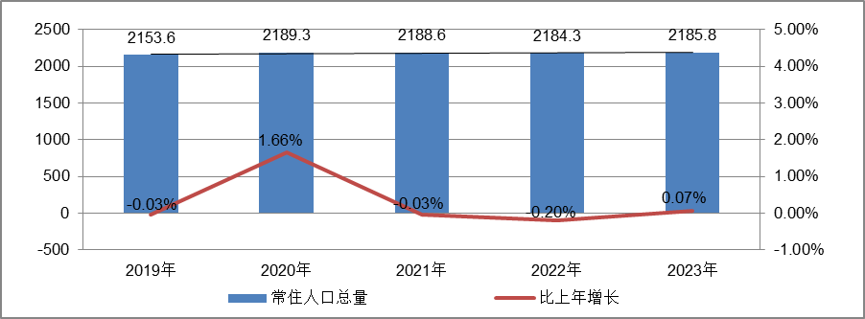
根据北京市统计局地区生产总值统一核算结果，2024年前三季度，北京市实现地区生产总值33462.0亿元，按不变价格计算，同比增长5.1%。分产业看，第一产业实现增加值71.5亿元，下降0.4%；第二产业实现增加值4757.9亿元，增长5.2%；第三产业实现增加值28632.5亿元，增长5.1%。
前三季度，北京市固定资产投资（不含农户）同比增长7.8%。其中，在大规模设备更新政策推动下，设备购置投资增长34.1%，计算机、通信和其他电子设备制造业，信息传输、软件和信息技术服务业带动作用明显。分领域看，基础设施投资增长22.2%，制造业投资增长44.0%，房地产开发投资下降4.5%。分产业看，第一产业投资增长11.3%，第二产业投资增长30.5%，第三产业投资增长5.5%。高技术产业投资保持活跃，高技术制造业和高技术服务业投资分别增长66.7%和28.9%。
前三季度，北京市房屋施工面积11004.0万平方米，同比下降9.6%，其中住宅施工面积5517.1万平方米，下降8.8%。全市商品房销售面积766.8万平方米，同比下降2.3%，其中住宅销售面积535.6万平方米，下降6.7%。
2024年前三季度，北京市房地产开发企业房屋新开工面积984.3万平方米，同比增长10.2%。其中，住宅新开工面积613.5万平方米，增长20.9%；办公楼19.2万平方米，下降46.4%；商业营业用房45.6万平方米，增长39.7%。
北京市房屋竣工面积742.7万平方米，同比下降18.3%。其中，住宅竣工面积409.4万平方米，下降14.2%；办公楼34.6万平方米，下降59.4%；商业营业用房36.6万平方米，增长6%。
总的来看，前三季度北京市经济持续恢复，高质量发展扎实推进。全市上下坚决贯彻落实党中央、国务院决策部署和市委、市政府工作要求，坚持稳中求进工作总基调，着力落实稳经济一揽子政策措施，加快推动“两重”“两新”政策落地，积极培育和发展新质生产力，生产需求继续恢复，就业物价保持稳定，居民收入稳步增加，总体经济运行平稳，发展质量稳步提升。
（2）土地市场
2024年前三季度，北京市累计推出11宗商办用地，推出规划建面68.73万㎡，同比下降36.44%；累计成交12宗商办用地，成交规划建面101.78万㎡，同比下降21.41%；从区域分布来看，海淀区成交4宗，通州和大兴各成交2宗，朝阳、石景山、顺义、延庆各成交1宗。
2019-2024Q3北京商办用地供求规模（万平方米）
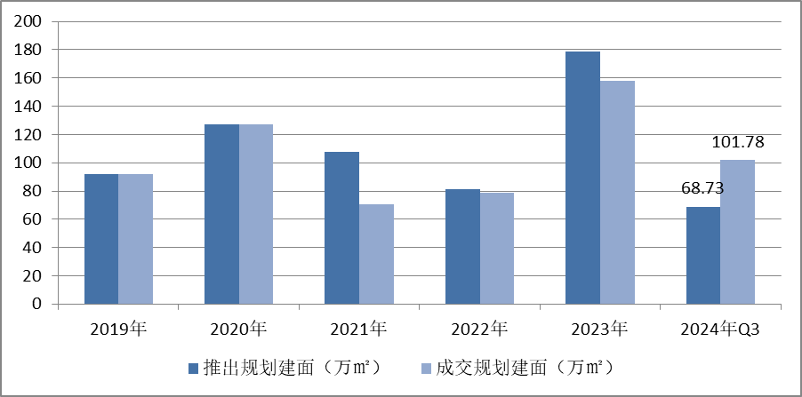
2024年前三季度，北京商办用地成交楼面价14780元/平方米，同比下降7.59%；溢价率方面，自2018年以来北京商办用地多以底价成交，溢价率降至冰点。2024年1-3季度北京12宗商办地块均以底价成交，市场热度持续低位运行。
2019-2024Q3北京商办用地成交楼价与溢价率走势
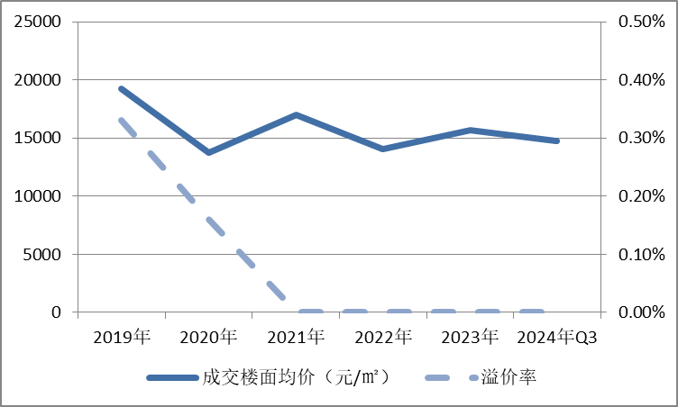
2024年前三季度商办用地具体成交信息如下：
地块名称 | 详细规划 | 建设用地面积(㎡) | 规划建筑面积(㎡) | 容积率 | 成交日期 | 成交价  (万元) | 成交楼面价(元/㎡)
北京市石景山区中关村科技园区石景山园北I区1605-650地块B23研发设计用地 | B23研发设计用地 | 32636.74 | 78328 | 2.4 | 2024年1月17日 | 65000 | 8298
北京市海淀区学院路北端A、B、C、J地块B4综合性商业金融服务业用地、 B23研发设计用地 | B4综合性商业金融服务业用地、B23研发设计用地 | 70601.06 | 285523 | 4.04 | 2024年1月23日 | 642000 | 22485
北京市朝阳区大屯地区0205-659地块及周边储备用地B4综合性商业金融服务业用地 | B4综合性商业金融服务业用地 | 9999.98 | 17599.96 | 1.76 | 2024年1月29日 | 37700 | 21421
北京市延庆区八达岭经济开发区光谷三街南侧YQ02-0102-6028-2地块F3其他类多功能用地 | F3其他类多功能用地 | 17446.77 | 34893.55 | 不大于2.3不小于2 | 2024年2月7日 | 13000 | 3726
北京市海淀区中关村翠湖科技园A1地块HD00-0302-0175、6008地块F3其他类多功能用地、B23研发设计用地 | F3其他类多功能用地、B23研发设计用地 | 37655.61 | 56108.97 | 0175地块:1  6008地块:1.6 | 2024年3月15日 | 74000 | 13189
北京市海淀区温泉镇中心区F16地块0901商业用地 | 0901商业用地 | 8286.49 | 8286.49 | 1 | 2024年5月28日 | 16000 | 19309
北京市海淀区清河站北-安宁庄综合开发地块综合性商业金融服务业用地 | 综合性商业金融服务业用地 | 78101.46 | 249924.7 | 3.2 | 2024年5月28日 | 423000 | 16925
北京城市副中心通州运河核心区6号地项目VIII-09瓮城遗址公园地块国有建设用地使用权出让 | 其他公园绿地、地下用地 | 19810.4 | 700 | 地面层:0.04、地下一层:0.43、地下二层:0.74 | 2024年6月18日 | 6600 | 94286
北京市顺义区天竺旧村改造土地一级开发项目SY00-2801-0149地块B4综合性商业金融服务用地 | B4综合性商业金融服务用地 | 21154.74 | 31732.11 | 1.5 | 2024年7月22日 | 29600 | 9328
北京经济技术开发区亦庄新城0701街区 N17F3地块F3其他类多功能用地 | F3其他类多功能用地 | 48824.83 | 122062.08 | ≤2.5 | 2024年8月19日 | 93000 | 7619
北京大兴国际机场临空经济区DX16-0104-0013地块F3其他类多功能用地 | F3其他类多功能用地 | 32423.18 | 42150 | 1.3 | 2024年9月4日 | 23500 | 5575
北京城市副中心1202街区FZX-1202-0074地块F3其他类多功能用地国有建设用地使用权挂牌出让 | F3其他类多功能用地 | 41129.77 | 90485.49 | 2.2 | 2024年9月11日 | 80900 | 8941

根据2024年三季度北京市城市地价监测结果显示，北京市监测地价整体表现为下降的趋势，环比增长率为-1.19%。2024年三季度商服用途环比增长率为-0.47%，较上季度减少约0.26个点位。
2021年2季度至2024年3季度北京市商办用地地价增长率走势图
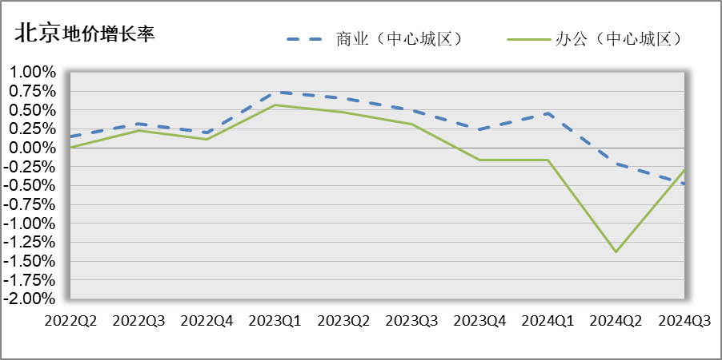
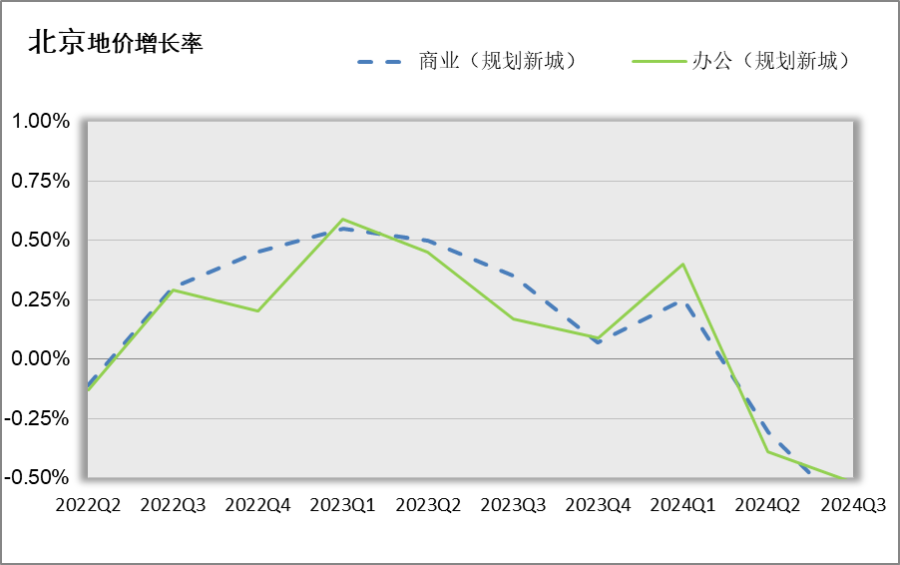
（3）房地产开发
2024年前三季度，北京市房地产开发企业房屋新开工面积984.3万平方米，同比增长10.2%。其中，住宅新开工面积613.5万平方米，增长20.9%；办公楼19.2万平方米，下降46.4%；商业营业用房45.6万平方米，增长39.7%。
北京市房屋竣工面积742.7万平方米，同比下降18.3%。其中，住宅竣工面积409.4万平方米，下降14.2%；办公楼34.6万平方米，下降59.4%；商业营业用房36.6万平方米，增长6%。
（4）房地产市场供需情况
根据中指研究院统计的数据，2024年三季度北京商办类市场累计成交41.41万平方米，同比增加23%，月均成交约13.80万平方米。价格方面，2024年三季度商办产品整体成交均价为30227元/平方米，同比结构上涨65%。供应方面，三季度北京商办类产品供应成倍增加，累计供应规模为21.16万平方米，同比增加171%。市场供应规模远小于成交规模，整体处于供小于求的状态。
具体来看，三季度北京商业和办公市场成交均呈现出量价齐升的态势。其中，商业累计成交规模为21.69万平，同比增加20%，成交均价为19396元/平，同比结构性上涨36%；办公类产品共成交19.72万平，同比增加27%，成交均价为42140元/平，同比上涨83%。
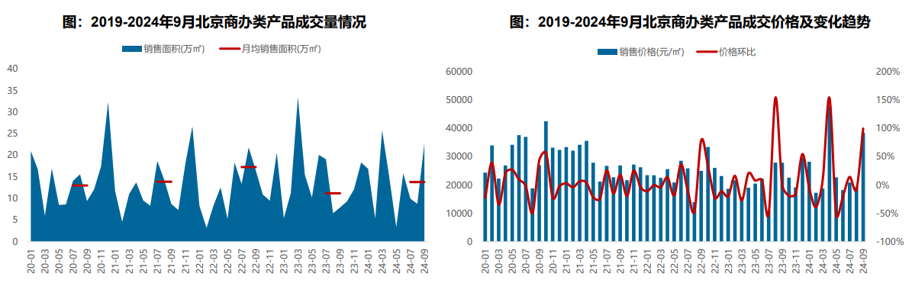
区域来看，通州商办类产品成交量相对较大，成交面积10.5万平米，占比达25%；昌平和西城区成交规模均超4万平，占比超11%；从成交变化来看，三季度东城、石景山、顺义、通州商办类产品成交量同比大幅增长，涨幅均超100%；丰台、朝阳、大兴、昌平和门头沟成交规模同比下滑明显。
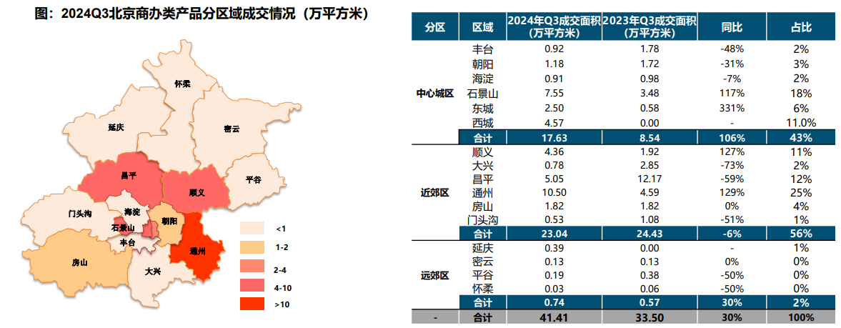
2024年三季度办公用房销售排名
项目排名（前十名） |  |  | 区域排名 |  | 环线排名
项目名称 | 区县 | 成交均价(元/㎡) | 区域名称 | 成交均价(元/㎡) | 环线名称 | 成交均价(元/㎡)
中海金融中心 | 西城区 | 92796 | 西城区 | 92796 | 二环内 | 81393
同泰长安中心 | 东城区 | 80000 | 东城区 | 56045 | 二至三环间 | 43824
新景家园 | 东城区 | 55246 | 丰台区 | 44247 | 三至四环间 | 39761
金融街武夷·融御 | 通州区 | 55074 | 通州区 | 37609 | 五至六环间 | 32441
马家堡路20号院 | 丰台区 | 44500 | 昌平区 | 32269 | 四至五环间 | 29991
通州富力中心 | 通州区 | 40895 | 海淀区 | 31000 | 六环外 | 14715
方恒偶寓 | 丰台区 | 39761 | 朝阳区 | 30000
运通博远阁 | 大兴区 | 37144 | 门头沟区 | 29870
启迪·香山 | 石景山区 | 36338 | 石景山区 | 23721
银河中心 | 通州区 | 34881 | 大兴区 | 18282
 |  |  | 平谷区 | 13342
 |  |  | 顺义区 | 13186
 |  |  | 房山区 | 13065

2024年三季度商业用房销售排名
项目排名（前十名） |  |  | 区域排名 |  | 环线排名
项目名称 | 区县 | 成交均价(元/㎡) | 区域名称 | 成交均价(元/㎡) | 环线名称 | 成交均价(元/㎡)
北京城建·天坛府 | 东城区 | 93045 | 东城区 | 62237 | 二环内 | 60271
庄胜城 | 西城区 | 77739 | 石景山区 | 30893 | 四至五环间 | 29115
新景家园 | 东城区 | 61890 | 怀柔区 | 27781 | 二至三环间 | 16613
太阳星城 | 朝阳区 | 60592 | 平谷区 | 23329 | 三至四环间 | 16338
住总众邦长安生活港 | 门头沟区 | 56760 | 大兴区 | 23160 | 五至六环间 | 14437
金融街武夷·融御 | 通州区 | 55074 | 通州区 | 21931 | 六环外 | 12786
四合上院 | 西城区 | 50572 | 朝阳区 | 17507
昌发展云智中心 | 昌平区 | 48000 | 丰台区 | 15845
万科大都会滨江 | 通州区 | 43009 | 西城区 | 15432
保利大都汇 | 通州区 | 41710 | 延庆区 | 15329
 |  |  | 密云区 | 14984
 |  |  | 门头沟区 | 14483
 |  |  | 顺义区 | 11790
 |  |  | 昌平区 | 9125
 |  |  | 房山区 | 7624
 |  |  | 海淀区 | 6015

（5）产业政策情况
1）全国政策
2023年12月21日至22日，全国住房和城乡建设工作会议在北京召开。会议强调，2024年的工作要坚持稳中求进、以进促稳、先立后破，重点抓好4大板块18个方面工作。一、住房和房地产板块，要坚持房子是用来住的、不是用来炒的定位，适应房地产市场供求关系发生重大变化新形势。二、城乡建设板块，要深入践行人民城市理念，把增进民生福祉、推进共同富裕作为出发点和落脚点，打造宜居韧性智慧城市，建设宜居宜业和美乡村。三、建筑业板块，深化建筑业供给侧结构性改革，持续在工业化、数字化、绿色化转型上下功夫，努力为全社会提供高品质建筑产品，打造“中国建造”升级版。四、基础支撑板块，适应从解决“有没有”转向解决“好不好”的要求，大力加强基础性工作，为推动住房城乡建设高质量发展筑牢根基。
2024年3月5日全国两会召开。关于房地产的定调，政府工作报告延续了去年底中央经济工作会议基调，聚焦在标本兼治化解房地产风险，积极向发展新模式转型过渡。政府工作报告关于房地产的提法主要集中在“更好统筹发展和安全，有效防范化解重点领域风险”部分，具体表述为“标本兼治化解房地产、地方债务、中小金融机构等风险，维护经济金融大局稳定”。
2024年4月30日中共中央政治局召开会议。会议分析研究当前经济形势和经济工作。在房地产方面，会议强调，要持续防范化解重点领域风险。继续坚持因城施策，压实地方政府、房地产企业、金融机构各方责任，切实做好保交房工作，保障购房人合法权益。要结合房地产市场供求关系的新变化、人民群众对优质住房的新期待，统筹研究消化存量房产和优化增量住房的政策措施，抓紧构建房地产发展新模式，促进房地产高质量发展。要深入实施地方政府债务风险化解方案，确保债务高风险省份和市县既真正压降债务、又能稳定发展。要持续推动中小金融机构改革化险，多措并举促进资本市场健康发展。
2024年7月，中国共产党第二十届三中全会审议通过《中共中央关于进一步全面深化改革、推进中国式现代化的决定》，其中部署了房地产发展改革路径。《决定》提出“要统筹好发展和安全，落实好防范化解房地产、地方政府债务、中小金融机构等重点领域风险的各项目举措。加快建立租购并举的住房制度，加快构建房地产发展新模式。加大保障性住房建设和供给，满足工薪群体刚性住房需求。支持城乡居民多样化改善性住房需求。充分赋予各城市政府房地产市场调控自主权，因城施策，允许有关城市取消或调减住房限购政策、取消普通住宅和非普通住宅标准。盘活存量土地和低效用地。改革房地产开发融资方式和商品房预售制度。完善房地产税收制度。”
2024年7月30日，中共中央政治局召开会议，分析研究当前经济形势，部署下半年经济工作。会议也为房地产市场的未来走向奠定重要基调。会议强调，要持续防范化解重点领域风险。要落实好促进房地产市场平稳健康发展的新政策，坚持消化存量和优化增量相结合，积极支持收购存量商品房用作保障性住房，进一步做好保交房工作，加快构建房地产发展新模式。要完善和落实地方一揽子化债方案，创造条件加快化解地方融资平台债务风险。要统筹防风险、强监管、促发展，提振投资者信心，提升资本市场内在稳定性。
2024年9月26日，中共中央政治局召开会议，分析研究当前经济形势，部署下一步经济工作。本次会议针对房地产的内容和提法较为积极，涉及篇幅较多，也将房地产政策放在了更加重要的位置。首次在政治局会议中明确指出要“促进房地产市场止跌回稳”，进一步表明了当前稳定房地产市场对于稳定宏观经济的重要性，房地产市场止跌回稳，才能更好地为宏观经济平稳运行提供支撑。本次会议明确多项房地产举措：第一，对商品房建设要严控增量、优化存量、提高质量。整体与此前消化存量和优化增量提法有所不同，在增量上更加强调要严格控制，也就意味着未来各地土地供应量、住房供应量等均将结合城市自身实际需要推进，不能盲目扩大各类住房供给量，或将以住房的真实需求为基准，各地“人、房、地、钱”要素联动机制的建立也将更加重要；在存量上要优化存量，对现有的存量商品房进行升级改造、改规划盘活利用等或是重要方向；进一步提高商品房建设质量，“好房子”建设或已经是基本要求，促进“好房子”建设的配套政策有望继续落地，如供应更多优质地块、调整容积率、优化计容面积、减少配建要求等。第二，要回应群众关切，调整住房限购政策，降低存量房贷利率。限购政策将进一步优化调整，有助于发挥大城市带动效应，提振市场信心。针对存量房贷利率，央行已经明确下调，预计短期各地银行将有实质性举措落地，降低购房者置业成本，在促进消费的同时，进一步稳定房地产市场预期。第三，加大“白名单”项目贷款投放力度。目前城市房地产融资协调机制已经取得了积极进展，未来仍有望加大力度、深入推进，更好地发挥项目融资“白名单”的作用，改善企业资金环境，保障项目交付，也将进一步稳定购房者购买新房的预期。第四，支持盘活存量闲置土地。此前自然资源部、国家发改委已经发文，提出4个方面18项举措妥善处置闲置存量土地。未来预期会有更多城市参考之前广州、武汉相关做法推进“退地”“调规”，而与之配套的政策也有进一步优化和落地预期。央行进一步明确了正在研究对有条件的企业市场化收购房企土地的资金支持政策，且必要时提供再贷款支持，未来更多配套资金有望进入市场，加速闲置土地盘活利用，也将为企业提供更多资金支持。第五，抓紧完善土地、财税、金融等政策，推动构建房地产发展新模式。“抓紧”一词表明了完善房地产中长期改革举措的迫切性，预计未来建立适应房地产发展新模式的土地、财税、金融等制度，完善配套政策也将进入加速推进阶段。整体来看，本次政治局会议释放了更加积极信号，财政货币政策或将明显加力稳经济，有助于稳定居民收入预期，对于房地产市场也将产生积极影响。房地产的重要性更加凸显，年内房地产各项政策举措若能加快细化落地，或将明显修复市场预期，加速房地产市场筑底企稳。
2）地方政策
2021年9月8日，北京市人民政府关于印发《北京市“十四五”时期优化营商环境规划》，《规划》提出了“十四五”时期北京市优化营商环境“1+4+5”的目标体系：“1”是全面建成与首都功能发展需求相一致的国际一流营商环境高地；“4”是打造“北京效率”“北京服务”“北京标准”“北京诚信”四大品牌；“5”是实施市场、法治、投资贸易、政务服务、人文五大环境领跑战略。《规划》是北京市首次编制5年营商环境专项规划，在各省、自治区和直辖市中也是首例，充分展现了北京市全力以赴打造一流营商环境的决心和行动。
2024年3月14日，北京市商务局发布《关于北京市传统商业设施更新导则的通知》，文件规定本市商圈更新将根据商圈规划层级、功能定位、资源禀赋等因素，结合自身优势和人文特色、市场需求，实现四级商圈体系（国际消费体验区、城市消费中心、地区活力消费圈和社区便民生活圈）差异化发展。其中明确提出，商业项目改造要增加无障碍设施，商圈升级要打通交通微循环。
2024年9月30日，北京市住房和城乡建设委员会、北京市财政局、中国人民银行北京市分行、 、国家金融监督管理总局北京监管局、国家税务总局北京市税务局、北京住房公积金管理中心联合发布《关于进一步优化调整本市房地产相关政策的通知》，实施降低存量房贷利率、下调个人住房贷款最低首付款比例、加大住房公积金贷款支持力度、调减非京籍家庭购房社保或个税缴纳年限、调整通州区住房限购政策与全市统一、取消普通住房和非普通住房标准、加快构建房地产发展新模式等政策措施。《通知》自2024年10月1日起施行。此次房产政策调整，说明北京市充分用好地方政府调控自主权，也深入落实了党中央“止跌回稳”的工作导向，将发挥非常好的示范效应，同时也意味着各类新的鼓励性政策将继续出台，对于四季度楼市政策的消化、市场的提振等都发挥了积极的作用。
（6）可预见未来
2024年三季度，北京商办房地产市场整体表现进一步回升。新项目租赁情况向好，需求端维持良好增长态势，市场活跃度稳步提升。预计2024年四季度，随着一系列房地产支持性政策的紧密出庭，北京商办房地产市场整体情绪将有所改善，进而带动整个市场活跃度出现回暖。
2.估价对象所在区域相应用途房地产市场状况
昌平区，隶属于北京市，位于北京西北部，北与延庆县、怀柔区相连，东邻顺义区，南与朝阳区、海淀区毗邻，西与门头沟区和河北省怀来县接壤。总面积1343.5平方千米。截至2022年10月，昌平区下辖8个街道、4个地区、10个镇。截至2023年末，昌平区常住人口227.2万人。
2023年，昌平区实现地区生产总值1424.6亿元，按不变价计算比上年增长6.4%。其中第一产业增加值6.8亿元，同比增长3.7%；第二产业增加值488.2亿元，同比增长7.8%；第三产业增加值929.6亿元，同比增长5.8%。2023年，昌平区房地产开发投资同比增长18.4%，占全区投资比重为56.6%。房屋施工面积为1037.7万平方米，同比下降8.1%，其中，本年新开工面积为105.3万平方米，同比下降20.6%。2024年上半年GDP同比增长6.8%，排名全市第一。
2023年末，昌平区公路里程为1913.3公里。其中，高速公路里程132.5公里。2022年，昌平区清理滞留户869宗，望百路、秦上路等8条道路建成通车，昌平线南延一期开通运行，地铁17号线未来科学城南、北两站主体完工，霍营综合交通枢纽实现开工。
估价对象位于昌平区二拨子路6号院，周边有新可美购物广场（龙禧二街店）、北京华联BHG Mall（回龙观店）等购物中心，多数为配套临街商铺，商业成熟度及氛围一般，人流量一般，商业繁华度一般，商业用房租售情况受具体位置、建筑面积、楼层等因素的影响，价格水平差异较大，周边在售商业用房较少，基本以租赁市场为主，1层临街商业用房销售价格在35000-45000元/㎡，1层临街商业用房租金水平在6-9元/㎡·天；周边有龙冠置业大厦、龙域中心、住总万科金域国际、龙泽大厦等办公项目，入驻率一般，办公集聚程度一般，周边在售办公用房较少，基本已租赁市场为主，周边办公用房销售价格在22000-32000元/㎡，办公用房租金水在3-5元/㎡·天。

六、价值时点
2025年1月16日

七、价值类型
本次评估为房地产抵押估价，所评估的估价对象价值为抵押价值，即估价对象假定未设立法定优先受偿权下的价值减去注册房地产估价师知悉的法定优先受偿款后的价值。
根据房地产估价规范、国家现行有关标准规定和项目的具体要求，假定未设立法定优先受偿权下的价值采用的是市场价值标准。根据《房地产估价基本术语标准》，市场价值是经适当营销后，由熟悉情况、谨慎行事且不受强迫的交易双方，以公平交易方式在价值时点自愿进行交易的金额。
本次估价的估价对象假定未设立法定优先受偿权下的价值，是指在正常市场情况下，在价值时点2025年1月16日，估价对象用途为商业、商务办公，土地取得方式为出让，出让国有建设用地使用权剩余土地使用年限为商业22.18年、商务办公32.18年的房地产价值。其中，出让国有建设用地使用权价值是指估价对象用途为商业、商务办公，实际开发程度为宗地红线外“七通”（即通路、通电、通讯、通上水、通下水、通燃气、通热）、红线内场地平整条件下，剩余土地使用年限为商业22.18年、商务办公32.18年的出让国有建设用地使用权价值；建筑物价值是指在综合考虑估价对象特定用途、建设材料、建设技术、建设成本及建筑物建设期间产生的利润的基础上，确定的与估价对象具有同等功能效用并在相同成新度下的建筑物的正常价值。
法定优先受偿款是指假定在价值时点实现抵押权时，已存在的依法优先于本次抵押贷款受偿的款额，包括已抵押担保的债权数额、发包人拖欠承包人的建设工程价款以及其他法定优先受偿款。
本次估价的抵押净值是指估价对象抵押价值减去预期实现抵押权的费用和税金后的价值。

八、估价原则
我们在本次估价时遵循了以下原则：
（一）独立、客观、公正原则
独立、客观、公正原则要求评估专业人员站在中立的立场上，评估出对各方当事人来说均是公平合理的价格。独立、客观、公正原则是房地产估价的基本原则，也是房地产市场价值估价中的最高行为准则。
（二）合法原则
房地产估价遵循合法原则，应当以估价对象的合法产权、合法使用、合法交易为前提进行。
估价对象在价值时点具有合法的产权且用途合法。估价对象已取得《不动产权证书》。
估价对象在价值时点交易或处分方式是合法的。根据《民法典》和《城市房地产管理法》，估价对象符合设定抵押的法律规定。
（三）价值时点原则
估价结论首先具有很强的时间相关性，这主要是考虑到资金的时间价值，在不同的时间点上发生的现金流量对其价值影响是不同的。所以，在房地产估价时统一规定：如果一些款项的发生时点与价值时点不一致，应当折算为价值时点的现值。
估价结论同时具有很强的时效性，这主要是考虑到房地产市场价格的波动性，同一估价对象在不同时点会具有不同的市场价格。所以强调：估价结果是估价对象在价值时点的价值体现，不能将估价结果作为估价对象在其他时点的价值。
（四）替代原则
替代原则的理论依据是同一市场上相同物品具有相同市场价值的经济学原理。替代原则是保证房地产估价能够通过运用市场资料进行和完成的重要理论前提：只有承认同一市场上相同物品具有相同的市场价值，才有可能根据市场资料对估价对象进行估价。
替代原则也反映了房地产估价的基本原理和最一般的估价过程：房地产估价所要确定的估价结论是估价对象的客观合理价值。对于房地产交易目的而言，该客观合理价值应当是在公开市场上最可能形成或者成立的价格，房地产估价就是参照公开市场上足够数量的类似房地产的近期成交价格来确定估价对象的客观合理价值的。
（五）最高最佳利用原则
由于房地产具有用途的多样性，不同的利用方式能为权利人带来不同的收益，且房地产权利人都期望从其占有的房地产上获得更多的收益，并以能满足这一目的为确定房地产利用方式的依据。所以，最高最佳利用是在法律上可行、技术上可能、经济上可行，经过充分合理的论证，能使估价对象价值达到最大、最可能的使用。估价对象已取得《不动产权证书》，用途为商业、办公，符合最高最佳利用原则。
（六）谨慎原则
房地产抵押估价应遵守谨慎原则。谨慎原则是指在存在不确定因素的情况下作出估价相关判断时，应当保持必要的谨慎，充分估计抵押房地产在处置时可能受到的限制、未来可能发生的风险和损失，不高估市场价值，不低估知悉的法定优先受偿款。

九、估价依据
- 有关的法律、法规及技术标准文件
1.《中华人民共和国土地管理法》（1986年6月25日第六届全国人民代表大会常务委员会第十六次会议通过，中华人民共和国主席令第41号公布，1987年1月1日起施行；1988年12月29日第七届全国人民代表大会常务委员会第五次会议第一次修正通过，自1988年12月29日起施行；1998年8月29日第九届全国人民代表大会常务委员会第四次会议修订通过，中华人民共和国主席令第8号公布，自1999年1月1日起施行；2004年8月28日第十届全国人民代表大会常务委员会第十一次会议第二次修正通过，中华人民共和国主席令第28号公布，自公布起日起施行；2019年8月26日第十三届全国人民代表大会常务委员会第十二次会议第三次修正通过，自2020年1月1日起施行）
2.《中华人民共和国城市房地产管理法》（1994年7月5日第八届全国人民代表大会常务委员会第八次会议通过，中华人民共和国主席令第29号公布，自1995年1月1日起施行；2007年8月30日第十届全国人民代表大会常务委员会第二十九次会议通过第一次修正通过，中华人民共和国主席令第72号公布，自公布之日起施行；2009年8月27日第十一届全国人民代表大会常务委员会第十次会议第二次修正通过，中华人民共和国主席令第18号公布，自公布之日起施行；2019年8月26日第十三届全国人大常委会第十二次会议通过第三次修正，自2020年1月1日起施行）
3.《中华人民共和国城乡规划法》（2007 年 10 月 28 日第十届全国人民代表大会常务委员会第三十次会议通过，中华人民共和国主席令第74号，自公布之日起施行；根据 2015 年 4 月 24 日第十二届全国人民代表大会常务委员会第十四次会议通过第一次修正，中华人民共和国主席令第23号公布，自公布之日起施行；根据2019年4月23日第十三届全国人民代表大会常务委员会第十次会议通过第二次修正，自公布之日起施行）
4.《不动产登记暂行条例》（2014年11月24日中华人民共和国国务院令第656号公布，自2015年3月1日起施行；根据2019年3月24日中华人民共和国国务院令第710号公布的《国务院关于修改部分行政法规的决定》修订，自公布之日起施行）
5.《不动产登记暂行条例实施细则》（2015年6月29日国土资源部第3次部务会议通过，自2016年1月1日起施行；根据2019年7月16日自然资源部第2次部务会议审议通过《自然资源部关于第一批废止和修改的部门规章的决定》[中华人民共和国自然资源部令第5号]修订，自公布之日起施行）
6.《中华人民共和国资产评估法》（2016年7月2日第十二届全国人民代表大会常务委员会第二十一次会议通过，2016年3月16日中华人民共和国主席令第46号公布，自2016年12月1日起施行）
7.《中华人民共和国民法典》（2020年5月28日第十三届全国人大三次会议表决通过，自2021年1月1日起施行）
8.《中华人民共和国城镇国有土地使用权出让和转让暂行条例》（1990年5月19日中华人民共和国国务院令第55号发布，自发布之日起施行；根据2020年11月29日中华人民共和国国务院令第732号公布的《国务院关于修改和废止部分行政法规的决定》修订，自公布之日起施行）
9.《中华人民共和国土地管理法实施条例》（1998年12月24日国务院第12次常务会议通过 ，1998年12月27日中华人民共和国国务院令第256号发布，自1999年1月1日起施行；2010年12月29日国务院第138次常务会议第一次修正通过，2011年1月8日中华人民共和国国务院令第588号发布，自发布之日起施行；2014年7月9日国务院第54次常务会议第二次修正通过，2014年7月29日中华人民共和国国务院令第653号公布，自公布之日起施行；2021年4月21日国务院第132次会议第三次修订通过，2021年7月2日中华人民共和国国务院令第743号公布，自2021年9月1日起施行）
10.《中华人民共和国契税法》（2020年8月11日第十三届全国人民代表大会常务委员会第二十一次会议通过）
11.《北京市人民代表大会常务委员会关于北京市契税具体适用税率等有关事项的决定》（2021年7月30日北京市第十五届人民代表大会常务委员会第三十二次会议通过）
12.《中华人民共和国印花税法》（2021年6月10日第十三届全国人民代表大会常务委员会第二十九次会议通过）
13.《关于印花税若干政策的通知》（财税[2006]162号）
14.《关于全面推开营业税改征增值税试点的通知》（财税〔2016〕36号）
15.《中华人民共和国城市维护建设税法》（2020年8月11日第十三届全国人民代表大会常务委员会第二十一次会议通过）
16.《北京市财政局 国家税务总局北京市税务局北京市民政局关于明确北京市城市维护建设税纳税人所在地具体地点的通知》[京财税〔2021〕1770号]
17.《征收教育费附加的暂行规定》（国务院令〔2005〕448号）
18.《财政部关于统一地方教育附加政策有关问题的通知》（财综〔2010〕98号）
19.《北京市人民政府关于印发北京市地方教育附加征收使用管理办法的通知》[京政发[2011]72号]
20.《中华人民共和国房产税暂行条例》[1986年9月15日国务院发布，根据2011年1月8日《国务院关于废止和修改部分行政法规的决定》修订]
21.《北京市人民政府关于进一步落实<中华人民共和国房产税暂行条例>有关规定的通知》[京政发〔2016〕24号]
22.《中华人民共和国城镇土地使用税暂行条例》[国令第〔1988〕17号，2011年修订]
23.《北京市实施<中华人民共和国城镇土地使用税暂行条例>办法》[1988年12月30日北京市人民政府京政发〔1988〕115号文件发布 根据1998年6月12日北京市人民政府第6号令第一次修改 根据2007年4月27日北京市人民政府第188号令第二次修改]
24.《北京市地方税务局关于调整北京市城镇土地纳税等级分级范围的公告》（2015年11月26日发布）
25.《城市房地产抵押管理办法》（1997年5月12日建设部令第56发布，自1997年6月1日起施行；2001年7月23日建设部第45次常务会议审议第一次修订通过，2001年8月15日建设部令第98号发布，自发布之日起施行；根据2021年1月26日第16次部务会议审议通过的《住房和城乡建设部关于修改等三部规章的决定》修改，2021年3月30日中华人民共和国住房和城乡建设部令第52号公布，自公布之日起施行）
26.《关于规范与银行信贷业务相关的房地产抵押估价管理相关问题的通知》[建住房[2006]8号]
27.《土地利用现状分类》[GB/T 21010—2017]
28.《自然资源部关于印发《国土空间调查、规划、用途管制用地用海分类指南》的通知》[自然资发〔2023〕234号]
29.《北京市人民政府关于更新出让国有建设用地使用权基准地价的通知》[京政发[2022]12号]
30.《北京市国土空间调查、规划、用途管制用地分类指南（试行）》
31.《房地产估价规范》[GB/T 50291-2015]
32.《房地产估价基本术语标准》[GB/T 50899-2013]
33.《关于印发〈北京市征收城市基础设施建设费暂行办法〉的通知》[京计投资字[2002]1792号]
（二）不动产权利人提供的资料
- 《同意评估函》（含《抵押物清单》）
- 《不动产权证书》[京（2023）昌不动产权第0027914号等16本]复印件
3.《房屋租赁合同》及补充协议复印件
4.《购房发票》复印件
5.《关于抵押房地产是否存在法定优先受偿权利等情况的书面查询和调查记录》
6.不动产权利人《营业执照（副本）》复印件
（四）房地产估价机构及注册房地产估价师掌握和收集的估价所需资料
      - 评估专业人员实地查勘估价对象的摄影和记录资料
      - 评估专业人员现场调查的估价对象所在区域公服设施、基础设施、交通、环境条件等摄影和记录资料
      - 估价对象及同类房地产的开发、交易、收益、成本等资料
      - 区域社会经济统计数据、规划发展、产业政策等资料
      - 区域城市资源、土地利用、不动产制度、金融及税收政策等资料
      - 城市地价指数、房屋建安造价数据等资料
      - 人民银行公布的资金存、贷款利率
      - 房地产估价机构及评估专业人员掌握的其他相关信息资料

十、最高最佳利用分析
所谓最高最佳使用是指房地产估价要以房地产的最高最佳使用为前提。最高最佳使用是估价对象的一种最可能的使用，这种最可能的使用是法律上允许、技术上可能、经济上可行，经过充分合理的论证，并能给估价对象带来最高价值的使用。它主要体现在以下几个方面：
（一）法律上允许（规划及相关政策法规许可）
法律上允许即不受现时使用状况的限制，而依照法律规章、规划发展方向，按照其可能的最优用途进行估价，截至价值时点，估价对象已经取得《不动产权证书》，土地用途为商业、办公，房屋用途为商业、商务办公，估价对象的用途符合法律允许及规划要求。
（二）技术上可能
技术上可能即不能把技术上无法做到的使用当作最高最佳使用,要按照房屋建筑工程方面的技术要求进行估价。截至价值时点，估价对象已经取得《不动产权证书》，估价对象建筑结构、功能、造型、立面效果、建筑材料和设备选用、施工技术等方面均已得到相关行政部门或第三方的认可，技术上均能满足要求。
（三）经济上可行
经济上可行即估价结果应是各种可能的使用方式中，以经济上有限的投入而能获得最大的收益的使用方式的估价结果。估价对象目前用途、产权合法、建造标准技术上能满足要求，并且其收入现值大于支出现值，具有经济可行性。
（四）价值最大化
价值最大化即在所有具有经济可行性的使用方式中，能使估价对象价值达到最大的使用方式，才是最高最佳的使用方式。估价对象的使用方式满足法律上许可、技术上可能、经济上可行，可使估价对象价值得到最大化。
（五）使用前提说明与分析
估价对象作为已建成建筑物，应以保持现状作为前提，即认为保持现状最为有利时，应以保持现状为前提条件进行估价。现状应予保持的是：现状房地产的价值大于重新立项新建房地产的价值减去拆除现有建筑物的费用及建造新建筑物的费用之后的余额。根据目前房地产市场状况并结合开发经验，以保持现状最为有利。
综上所述，我们认为估价对象用途为商业、办公为其最高最佳使用途径。

十一、估价方法
由于本次评估是为确定房地产抵押贷款额度提供参考依据而评估估价对象房地产抵押价值，因此我们在认真分析研究估价对象的相关资料，并通过对邻近地区同类物业调查的基础上，结合本次评估估价目的，按照《房地产估价规范》（GB/T 50291-2015）的要求，对估价方法分析如下：
估价方法 | 适用性分析 | 是否选用
比较法 | 估价对象为商业及办公用房，周边有同类或类似房地产交易，因此选用比较法作为其中的一种估价方法。 | 是
收益法 | 估价对象规划及现状用途均为商业、办公，根据评估专业人员对周边同类物业的调查，该类物业存在租赁市场，属可收益物业，符合收益法的选用及应用条件，故可采用收益法 | 是
成本法 | 估价对象为可以假设重新开发的现有房地产(简称旧的房地产)，但具有采用比较法、收益法进行估价条件，因此本次评估未采用成本法进行测算。 | 否
假设开发法 | 估价对象为已建成物业，且处于正常运营状态，尚不具备开发或在开发潜力，故不符合假设开发法的选用及应用条件。 | 否

综上，本次评估选用比较法和收益法进行估价，估价方法简述如下：
比较法：比较法是选取一定数量的可比实例，将它们与估价对象进行比较，根据其间的差异对可比实例成交价格进行处理后得到估价对象价值或价格的方法。比较法主要用于同类房地产数量较多、经常发生交易且具有一定可比性的房地产。
收益法：收益法是预测估价对象的未来收益，利用报酬率或资本化率、收益乘数将未来收益转换为价值得到估价价值或价格的方法。收益法适用于估价对象或其同类房地产通常有租金等经济收入的收益性房地产。

十二、估价结果
评估专业人员根据估价的目的，按照估价的程序，采用科学的估价方法，在认真分析现有资料的基础上，结合抵押贷款的特殊要求，通过仔细测算和认真分析各种影响房地产价格的因素，确定估价对象在价值时点的房地产评估价值，详见估价结果一览表（币种:人民币）。

（转下页）
估价结果一览表
表-1（估价结果汇总表）
估价方法及结果  估价对象及结果 |  | 测算结果 |  | 估价结果
 |  | 比较法 | 收益法 | 估价结果
昌平区二拨子路6号院3号楼1层101商业用房房地产 | 总价 | 2594 | 1854 | 2372
昌平区二拨子路6号院3号楼1层101商业用房房地产 | 单价 | 41921 | 29965 | 38334
剩余商业用房房地产 | 总价 | —— | —— | 4374
剩余商业用房房地产 | 单价 | —— | —— | 34748
昌平区二拨子路6号院3号楼2层201商务办公用房房地产 | 总价 | 2223 | 1703 | 2067
昌平区二拨子路6号院3号楼2层201商务办公用房房地产 | 单价 | 29836 | 22859 | 27743
剩余商务办公用房房地产 | 总价 | —— | —— | 34690
剩余商务办公用房房地产 | 单价 | —— | —— | 27927
汇总评估价值 | 总价 |  |  | 43503
汇总评估价值 | 单价 |  |  | 28917
单位：万元、元/平方米（币种：人民币）
注：本次评估估价对象商业部分首先采用比较法和收益法求取昌平区二拨子路6号院3号楼1层101商业用房房地产价值，再以其为基准，通过建筑面积、临街状况、平面位置、楼层因素调整，求取剩余商业用房房地产房地产价值；办公部分与商业部分采用同样的估价方法，先求取昌平区二拨子路6号院3号楼2层201商务办公用房房地产价值，再以其为基准，通过建筑面积、楼层因素调整，求取剩余商务办公用房房地产。

表-2（房地产抵押价值评估结果汇总表）
估价对象  项目及结果 |  | 北京市昌平区二拨子路6号院3号楼1层101等3套商业用房及2层201等13套商务办公用房房地产
1. 假定未设立法定优先受偿权下的价值 | 总价 | 43503
1. 假定未设立法定优先受偿权下的价值 | 大写金额 | 肆亿叁仟伍佰零叁万元整
1. 假定未设立法定优先受偿权下的价值 | 单价 | 28917
2. 注册房地产估价师知悉的法定优先受偿款 | 总额 | 0
2. 注册房地产估价师知悉的法定优先受偿款 | 大写金额 | 零元整
（1）已抵押担保的债权数额 | 总额 | 已抵押（贷后监测，未扣减）
（2）拖欠的建设工程价款 | 总额 | 0
（3）其他法定优先受偿款 | 总额 | 0
3.抵押价值 | 总价 | 43503
3.抵押价值 | 大写金额 | 肆亿叁仟伍佰零叁万元整
3.抵押价值 | 单价 | 28917
4.抵押净值 | 总价 | 42758
4.抵押净值 | 大写金额 | 肆亿贰仟柒佰伍拾捌万元整
4.抵押净值 | 单价 | 28422
单位：万元、元/平方米（币种：人民币）

表-3（房地产分套价值表）
序号 | 不动产权证书/房屋所有权证证号 | 坐落、部位及房号 | 规划用途 | 建筑面积 | 楼面单价 | 房地产价值 | 抵押净值
1 | 京（2023）昌不动产权第0027914号 | 昌平区二拨子路6号院3号楼1层101 | 商业 | 618.73 | 38334 | 2372 | 2174
2 | 京（2023）昌不动产权第0027904号 | 昌平区二拨子路6号院3号楼1层102 | 商业 | 687.72 | 34596 | 2379 | 2246
3 | 京（2023）昌不动产权第0027897号 | 昌平区二拨子路6号院3号楼1层103 | 商业 | 571.06 | 34942 | 1995 | 1877
4 | 京（2023）昌不动产权第0027916号 | 昌平区二拨子路6号院3号楼2层201 | 商务办公 | 744.99 | 27743 | 2067 | 2051
5 | 京（2023）昌不动产权第0027893号 | 昌平区二拨子路6号院3号楼2层202 | 商务办公 | 1148.06 | 27466 | 3153 | 3129
6 | 京（2023）昌不动产权第0027931号 | 昌平区二拨子路6号院3号楼2层203 | 商务办公 | 1081.64 | 27466 | 2971 | 2949
7 | 京（2023）昌不动产权第0027905号 | 昌平区二拨子路6号院3号楼3层301 | 商务办公 | 1055.59 | 27466 | 2899 | 2878
8 | 京（2023）昌不动产权第0027911号 | 昌平区二拨子路6号院3号楼3层302 | 商务办公 | 1019.59 | 27466 | 2800 | 2780
9 | 京（2023）昌不动产权第0027946号 | 昌平区二拨子路6号院3号楼4层401 | 商务办公 | 1056.81 | 28015 | 2961 | 2937
10 | 京（2023）昌不动产权第0027937号 | 昌平区二拨子路6号院3号楼4层402 | 商务办公 | 1037.89 | 28015 | 2908 | 2884
11 | 京（2023）昌不动产权第0027906号 | 昌平区二拨子路6号院3号楼5层501 | 商务办公 | 1056.81 | 28015 | 2961 | 2937
12 | 京（2023）昌不动产权第0027939号 | 昌平区二拨子路6号院3号楼5层502 | 商务办公 | 1037.89 | 28015 | 2908 | 2884
13 | 京（2023）昌不动产权第0027918号 | 昌平区二拨子路6号院3号楼6层601 | 商务办公 | 1056.81 | 28015 | 2961 | 2937
14 | 京（2023）昌不动产权第0027929号 | 昌平区二拨子路6号院3号楼6层602 | 商务办公 | 1037.89 | 28015 | 2908 | 2884
15 | 京（2023）昌不动产权第0028064号 | 昌平区二拨子路6号院3号楼7层701 | 商务办公 | 973.31 | 28564 | 2780 | 2755
16 | 京（2023）昌不动产权第0028050号 | 昌平区二拨子路6号院3号楼7层702 | 商务办公 | 859.37 | 28853 | 2480 | 2456
合计 |  |  |  | 15044.16 | / | 43503 | 42758
单位：平方米、元/平方米、万元（币种：人民币）

十三、参与本次估价工作的评估专业人员
注册房地产估价师
姓名 | 注册号 | 签名 | 签名日期
郑燚 | 1120070131 |  | 年 月 日
崔锴 | 1120100036 |  | 年 月 日
其他评估专业人员
姓名 | 相关资格或职称 | 签名 | 签名日期
吴雪 | —— |  | 年 月 日

十四、实地查勘期
2025年1月16日

十五、估价作业期
2025年1月16日至2025年1月22日

变现能力分析与风险提示

一、变现能力分析
所谓变现能力是指假定在价值时点实现抵押权时，在没有过多损失的条件下，将抵押房地产转换为现金的可能性。它主要体现在以下几个方面：
（一）影响房地产变现能力的因素分析：
影响变现能力的因素 | 因素分析
通用性 | 通用性，即是否常见、是否普遍使用。通常情况下，通用性越差的房地产，如用途越专业化的房地产，使用者的范围越窄，越不容易找到买者，变现能力会越弱。估价对象为商业、办公用房，通用性较好。
独立使用性 | 独立使用性，即能否单独地使用而不受限制。估价对象各套已取得独立的《不动产权证书》，102商业用房已分割成4套商铺单独出租，剩余部分各楼层均存在与相邻房地产打通合并使用情况，按套独立使用较差。
可分割转让性 | 可分割转让性，是指在物理上、经济上是否可以分离开来使用。估价对象为现房，均取得独立产权，可整体或按套转让，但内部不宜分割转让。
开发程度 | 开发程度越低的房地产，不确定因素越多，变现能力会越弱。估价对象已开发完成，为现房。
区位 | 所处位置越偏僻、越不成熟区域的房地产，变现能力会越弱。估价对象区位条件一般。
价值大小 | 价值越大的房地产，购买所需要的资金越多，越不容易找到买者，变现能力会越弱。估价对象价值量较大。
房地产市场状况 | 房地产市场越不景气，出售房地产会越困难，变现能力就越弱。2024年三季度，北京商办房地产市场整体表现进一步回升。新项目租赁情况向好，需求端维持良好增长态势，市场活跃度稳步提升。预计2024年四季度，随着一系列房地产支持性政策的紧密出庭，北京商办房地产市场整体情绪将有所改善，进而带动整个市场活跃度出现回暖。

（二）处置房地产时，其变现的时间长短以及费用、税金的种类、数额和清偿顺序与处置方式和营销策略等因素有关。一般说来，以拍卖或变卖方式处置房地产时，变现时间较短，变现价格一般较低，变现成本较高。 处置房地产过程中需要支付拍卖费用、增值税、城市维护建设税、教育费附加等税费。变现所得金额依法应按下列顺序清偿：
1.支付处分抵押房地产的费用（如律师费、诉讼费、执行费、诉讼保全费、评估费、拍卖佣金）；
2.扣除抵押房地产应缴纳的税费（如增值税及附加、印花税、土地增值税、个人所得税（仅房屋所有权人/不动产权利人为个人））；
3.偿还抵押权人债权本息及支付违约金，当同一估价对象设定两个以上抵押权时，以抵押登记的先后顺序受偿；
4.赔偿由债务人违反合同而对抵押权人造成的损害；
5.剩余金额交还抵押人。
（三）假定在价值时点拍卖或者变卖估价对象时，因存在短期内强制处分、潜在购买群体受到限制及心理排斥等因素的影响，最可能实现的价格一般比公开市场价格要低，成交价格与市场价值存在一定的差距。从目前市场实际拍卖情况来看，变现价值一般为评估价值的50%-70%左右，变现时间一般在3-6个月左右。
综合以上分析，我们认为估价对象变现能力较弱。

二、风险提示
（一）估价对象状况（如区域规划、交通条件、使用状况等）变化、房地产市场状况变化、国家宏观政策和经济形势变化以及房地产相关税费和银行利率的调整等因素均可能导致估价对象的抵押价值减损。
（二）报告使用者应合理使用评估价值
1.金融机构应在评估专业人员调查的基础上，更加详尽的了解抵押物产权资料的真实性、合法性及完整性，同时关注房地产抵押估价报告出具后至抵押登记之间,是否会出现法定优先受偿权利。
2.金融机构应在内控制度中根据本身对信贷风险的认识、调控手段和市场策略，综合考虑借款人的资信状况、偿债能力、贷款期限以及抵押物的变现能力、变现时可能发生的价格变动、变现税费等因素，制定合理的抵押率。
3.估价报告使用者应定期或者在房地产市场价格变化幅度较大时对房地产抵押价值进行再次评估确认。
4.根据《不动产权证书》[京（2023）昌不动产权第0027914号等16本]及《不动产登记信息查询结果告知单》，估价对象已设定抵押权，但不动产权利人未提供相关权利价值的说明。截至价值时点，上述抵押权尚未注销。在此提请金融机构注意，房地产抵押权自登记时设立。当本次抵押权实现，如在本次抵押权设立前已登记有抵押权的，则需按照抵押登记的先后顺序进行清偿。
5.截至价值时点，估价对象已全部出租。在此提请金融机构注意，订立抵押合同前抵押财产已出租的，原租赁关系不受该抵押权的影响。如在租赁期内该抵押权实现，估价对象的处置价值将受到该租赁情况（租赁期限、租金水平等）的影响。

附 件
- 《同意评估函》（含《抵押物清单》）
- 估价对象所在位置示意图
- 估价对象实地查勘情况和相关照片
- 《不动产权证书》[京（2023）昌不动产权第0027914号等16本]复印件
- 《房屋租赁合同》及补充协议复印件
- 《购房发票》复印件
- 《关于抵押房地产是否存在法定优先受偿权利等情况的书面查询和调查记录》
- 《不动产登记信息查询结果告知单》
- 不动产权利人《营业执照（副本）》复印件
- 房地产估价机构《营业执照（副本）》复印件
- 房地产估价机构估价资质证书复印件
- 评估专业人员执业证书复印件

